(Σημείωση: Ο παρακάτω πίνακας περιεχομένων δεν αποτελεί το τελικό κείμενο, διότι εκκρεμούν ορθογραφικές και συντακτικές διορθώσεις)

ΠΙΝΑΚΑΣ ΠΕΡΙΕΧΟΜΕΝΩΝ
ΙΓ΄ ΠΕΡΙΟΔΟΣ
ΠΡΟΕΔΡΕΥΟΜΕΝΗΣ ΚΟΙΝΟΒΟΥΛΕΥΤΙΚΗΣ ΔΗΜΟΚΡΑΤΙΑΣ
ΣΥΝΟΔΟΣ Β΄

ΣΥΝΕΔΡΙΑΣΗ ΙΓ΄
Πέμπτη 21 Οκτωβρίου 2010

ΘΕΜΑΤΑ
Α. ΕΙΔΙΚΑ ΘΕΜΑΤΑ
1. Επικύρωση Πρακτικών, σελ.
2. Άδεια απουσίας της Βουλευτού κ. Α. Περλεπέ - Σηφουνάκη, σελ.
3. Ανακοινώνεται ότι τη συνεδρίαση παρακολουθούν μαθητές από το 4ο Γυμνάσιο Κερατσινίου, σελ.
4. Επί του Κανονισμού, σελ.

Β. ΚΟΙΝΟΒΟΥΛΕΥΤΙΚΟΣ ΕΛΕΓΧΟΣ
1. Απαντήσεις Υπουργών σε ερωτήσεις Βουλευτών, σελ.
2. Ανακοίνωση του δελτίου επικαίρων ερωτήσεων της Παρασκευής 22 Οκτωβρίου 2010, σελ.
3. Συζήτηση επικαίρων ερωτήσεων:
α) Προς τον Υπουργό Εθνικής Άμυνας, σχετικά με την παραχώρηση τμήματος βάσης του Πολεμικού Ναυτικού για τη δημιουργία Ισλαμικού Τεμένους κ.λπ., σελ.
β) Προς τον Υπουργό Θαλάσσιων Υποθέσεων, Νήσων και Αλιείας, σχετικά με τη διασφάλιση των ακτοπλοϊκών συγκοινωνιών όλο το χρόνο, σελ.
γ) Προς την Υπουργό Περιβάλλοντος, Ενέργειας και Κλιματικής Αλλαγής:
i. σχετικά με την ανάγκη μετατροπής της Λιμενοβιομηχανικής Ζώνης Δραπετσώνας - Κερατσινίου σε πάρκο πρασίνου, την ελεύθερη πρόσβαση των πολιτών στη θάλασσα κ.λπ., σελ.
ii. σχετικά με την προστασία του Υμηττού και τη δημιουργία νέου οδικού άξονα κ.λπ., σελ.
δ) Προς τον Υπουργό Εσωτερικών, Αποκέντρωσης και Ηλεκτρονικής Διακυβέρνησης:
i. σχετικά με τη διαφάνεια στην ανάθεση έργων από τη Νομαρχία Αθηνών στους Δήμους αρμοδιότητάς της κ.λπ., σελ.
ii. σχετικά με την εγκατάλειψη του προγράμματος "Βοήθεια στο σπίτι" κ.λπ., σελ.

ΟΜΙΛΗΤΕΣ
Α. Επί του Κανονισμού:
ΣΙΟΥΦΑΣ Δ. , σελ.

Β. Επί των επικαίρων ερωτήσεων:
ΓΕΩΡΓΙΑΔΗΣ Σ. , σελ.
ΔΙΑΜΑΝΤΙΔΗΣ Ι. , σελ.
ΛΑΦΑΖΑΝΗΣ Π. , σελ.
ΜΑΝΩΛΑΚΟΥ Δ. , σελ.
ΜΠΕΓΛΙΤΗΣ Π. , σελ.
ΜΩΡΑΪΤΗΣ Α. , σελ.
ΝΙΚΟΛΑΪΔΟΥ Β. , σελ.
ΝΤΟΛΙΟΣ Γ. , σελ.
ΠΑΠΑΔΗΜΟΥΛΗΣ Δ. , σελ.
ΠΙΠΙΛΗ Φ. , σελ.
ΧΡΥΣΑΝΘΑΚΟΠΟΥΛΟΣ Α. , σελ.

ΠΡΑΚΤΙΚΑ ΒΟΥΛΗΣ
ΙΓ΄ ΠΕΡΙΟΔΟΣ
ΠΡΟΕΔΡΕΥΟΜΕΝΗΣ ΚΟΙΝΟΒΟΥΛΕΥΤΙΚΗΣ ΔΗΜΟΚΡΑΤΙΑΣ
ΣΥΝΟΔΟΣ Β΄
ΣΥΝΕΔΡΙΑΣΗ ΙΓ΄
Πέμπτης 21 Οκτωβρίου 2010
Αθήνα, σήμερα στις 21 Οκτωβρίου 2010, ημέρα Πέμπτη και ώρα 09.37΄ συνήλθε στην Αίθουσα των συνεδριάσεων του Βουλευτηρίου η Βουλή σε ολομέλεια για να συνεδριάσει υπό την προεδρία της Ε΄ Αντιπροέδρου αυτής κ. ΒΕΡΑΣ ΝΙΚΟΛΑΪΔΟΥ.
ΠΡΟΕΔΡΕΥΟΥΣΑ (Βέρα Νικολαΐδου): Κυρία και κύριοι συνάδελφοι, αρχίζει η συνεδρίαση.
(ΕΠΙΚΥΡΩΣΗ ΠΡΑΚΤΙΚΩΝ: Σύμφωνα με την από 20.10.2010 εξουσιοδότηση του Σώματος, επικυρώθηκαν με ευθύνη του Προεδρείου τα Πρακτικά της ΙΒ΄ συνεδριάσεως του, της Τετάρτης 20 Οκτωβρίου 2010 σε ό,τι αφορά την ψήφιση στο σύνολο του σχεδίου νόμου: «Κύρωση του Μνημονίου Κατανόησης (Memoradum of Understanding/MOU) μεταξύ του Υπουργείου Εθνικής Άμυνας της Ελληνικής Δημοκρατίας και του Υπουργείου Μεταφορών της Δημοκρατίας της Σλοβενίας για τη Συνεργασία της Ελληνικής Υδρογραφικής Υπηρεσίας και της Σλοβενικής Ναυτιλιακής Διεύθυνσης».)
Παρακαλείται η κυρία Γραμματέας να ανακοινώσει τις αναφορές προς το Σώμα.
(Ανακοινώνονται προς το Σώμα από την κ. Διαμάντω Μανωλάκου, Βουλευτή Α΄ Πειραιά, τα ακόλουθα:
Α. ΚΑΤΑΘΕΣΗ ΑΝΑΦΟΡΩΝ:
1) Ο Βουλευτής Αχαΐας κ. ΜΙΧΑΗΛ ΜΠΕΚΙΡΗΣ κατέθεσε δημοσίευμα εφημερίδας το οποίο αναφέρεται στη διαμάχη μεταξύ των πανεπιστημιακών και του Υπουργείου Παιδείας σχετικά με τα ερευνητικά Προγράμματα «ΘΑΛΗΣ» και «ΑΡΧΙΜΗΔΗΣ» κ.λπ..
2) Ο Βουλευτής Αργολίδος κ. ΙΩΑΝΝΗΣ ΑΝΔΡΙΑΝΟΣ κατέθεσε αναφορά, με την οποία τα Περιφερειακά Συμβούλια Ιδιοκτητών Ταξί Δυτικής, Στερεάς Ελλάδας και Πελοποννήσου αιτούνται να δοθούν κίνητρα παραμονής των ΤΑΞΙ στις έδρες τους με φοροαπαλλαγές, με την μετάταξή τους στον ασφαλιστικό φορέα ΟΓΑ κ.λπ..
3) Ο Βουλευτής Λευκάδος κ. ΣΠΥΡΟΠΑΝΟΣ ΜΑΡΓΕΛΗΣ κατέθεσε αναφορά, με την οποία η ομοσπονδία των απανταχού λευκαδίτικων συλλόγων αιτείται την εξεύρεση λύσης, ώστε να καταστεί δυνατή η επαναλειτουργία του τηλεοπτικού σταθμού «LEFKATAS TV».
4) Ο Βουλευτής Λευκάδος κ. ΣΠΥΡΟΠΑΝΟΣ ΜΑΡΓΕΛΗΣ κατέθεσε αναφορά, με την οποία η Κοινότητα Καστού Νομού Λευκάδας αιτείται την επίλυση του προβλήματος που έχει δημιουργηθεί από την έλλειψη ανταποκριτή του ΟΓΑ από τον Ιούλιο του 2010.
5) Ο Βουλευτής Λευκάδος κ. ΣΠΥΡΟΠΑΝΟΣ ΜΑΡΓΕΛΗΣ κατέθεσε αναφορά, με την οποία η Ένωση Αγροτικών Συνεταιρισμών Λευκάδας «ΤΑΟΛ» αιτείται να μη γίνει αποχαρακτηρισμός των καμένων εκτάσεων και αλλαγή χρήσης γης στις περιοχές που ξέσπασε πυρκαγιά το καλοκαίρι στη Λευκάδα κ.λπ..
6) Ο Βουλευτής Μαγνησίας κ. ΑΘΑΝΑΣΙΟΣ ΝΑΚΟΣ κατέθεσε αναφορά, με την οποία ο Δήμαρχος Σούρπης Νομού Μαγνησίας αιτείται να ενταχθούν τα δημοτικά διαμερίσματα του δήμου του στο Πρόγραμμα για την καταπολέμηση της νιτρορύπανσης.
7) Ο Βουλευτής Ημαθίας κ. ΑΓΓΕΛΟΣ ΤΟΛΚΑΣ κατέθεσε δημοσίευμα εφημερίδας το οποίο αναφέρεται στην κακή οικονομική κατάσταση που βρίσκεται η εταιρεία ΕΛ.ΒΙ.Ζ. ( Ελληνική Βιομηχανία Ζωοτροφών Α.Ε.) καθώς και στην πρόθεση που υπάρχει να πωληθεί η παραπάνω επιχείρηση.
8) Ο Βουλευτής Αχαΐας κ. ΜΙΧΑΗΛ ΜΠΕΚΙΡΗΣ κατέθεσε δημοσίευμα εφημερίδας το οποίο αναφέρεται στο πρόβλημα που υπάρχει με τις εφημερίες στο Κέντρο Υγείας Βασιλικής Λευκάδας.
9) Ο Βουλευτής Αχαΐας κ. ΜΙΧΑΗΛ ΜΠΕΚΙΡΗΣ κατέθεσε δημοσίευμα εφημερίδας το οποίο αναφέρεται στη συμπληρωματική σύμβαση με την ίδια εργολήπτρια εταιρεία που υπέγραψε ο Νομάρχης Λευκάδας, για να κατασκευασθεί το διοικητήριο, με αποτέλεσμα υψηλό κόστος.
10) Ο Βουλευτής Ηρακλείου κ. ΕΜΜΑΝΟΥΗΛ ΣΤΡΑΤΑΚΗΣ κατέθεσε αναφορά, με την οποία το Εργατοϋπαλληλικό Κέντρο Ηρακλείου εκφράζει την συμπαράστασή του στους εργαζομένους στις δομές κοινωνικής φροντίδας που απειλούνται με απολύσεις.
11) Η Βουλευτής Ηρακλείου κ. ΜΑΡΙΑ ΣΚΡΑΦΝΑΚΗ κατέθεσε αναφορά, με την οποία το Εργατοϋπαλληλικό Κέντρο Ηρακλείου Κρήτης αιτείται ώστε να ενταχθούν και οι εποχικά απασχολούμενοι της Νέας Ολυμπιακής στο καθεστώς επιδότησης με τους εργαζόμενους στον τουρισμό.
12) Ο Βουλευτής Ηρακλείου κ. ΕΜΜΑΝΟΥΗΛ ΣΤΡΑΤΑΚΗΣ κατέθεσε αναφορά, με την οποία ο Εμπορικός Σύλλογος Ηρακλείου αιτείται την επαναφορά του μέτρου αποπληρωμής του φόρου προστιθέμενης αξίας σε τρεις δόσεις.
13) Η Βουλευτής Ηρακλείου κ. ΜΑΡΙΑ ΣΚΡΑΦΝΑΚΗ κατέθεσε αναφορά, με την οποία το Εργατοϋπαλληλικό Κέντρο Ηρακλείου Κρήτης αιτείται τη συνέχιση των δομών κοινωνικής φροντίδας «Βοήθεια στο Σπίτι» κ.λπ..
14) Ο Βουλευτής Καρδίτσης κ. ΣΠΥΡΙΔΩΝ ΤΑΛΙΑΔΟΥΡΟΣ κατέθεσε αναφορά, με την οποία η Περιφερειακή Ομοσπονδία Ατόμων με Αναπηρία Θεσσαλίας αιτείται την εφαρμογή των όρων και συνθηκών προσβασιμότητας στα δημόσια κτηρία, υπηρεσίες κ.λπ. για τα άτομα με αναπηρία.
15) Ο Βουλευτής Ηρακλείου κ. ΕΜΜΑΝΟΥΗΛ ΣΤΡΑΤΑΚΗΣ κατέθεσε αναφορά, με την οποία η Πανελλήνια Ομοσπονδία Ιδιοκτητών Κέντρων Ξένων Γλωσσών ζητεί να διευκρινιστούν άμεσα θέματα που αφορούν στον έλεγχο και στην αξιοπιστία των πιστοποιητικών γλωσσομάθειας.
16) Ο Βουλευτής Ηρακλείου κ. ΕΜΜΑΝΟΥΗΛ ΣΤΡΑΤΑΚΗΣ κατέθεσε αναφορά, με την οποία η Πανελλήνια Ομοσπονδία Ιδιοκτητών Κέντρων Ξένων Γλωσσών ζητεί να διατηρηθεί το καθεστώς της απαγόρευσης συστέγασης ΚΞΓ με ΕΕΣ.
17) Ο Βουλευτής Ηρακλείου κ. ΕΜΜΑΝΟΥΗΛ ΣΤΡΑΤΑΚΗΣ κατέθεσε αναφορά, με την οποία το Εργατοϋπαλληλικό Κέντρο Ηρακλείου αιτείται να ενταχθούν και οι εποχικά απασχολούμενοι στην Νέα Ολυμπιακή Εταιρεία στο ίδιο καθεστώς επιδότησης με τους εργαζόμενους στον τουρισμό.
18) Ο Βουλευτής Καρδίτσης κ. ΣΠΥΡΙΔΩΝ ΤΑΛΙΑΔΟΥΡΟΣ κατέθεσε αναφορά, με την οποία ο Σύνδεσμος Θεσσαλικών Επιχειρήσεων και Βιομηχανιών αιτείται την επίλυση του προβλήματος, σχετικά με τις μετακινήσεις εκτός έδρας των στελεχών - γεωπόνων των υπηρεσιών, όπου αδυνατούν να διεξάγουν τους απαραίτητους εξωτερικούς ελέγχους στις επιχειρήσεις.
19) Ο Βουλευτής Λέσβου κ. ΣΠΥΡΙΔΩΝ ΓΑΛΗΝΟΣ κατέθεσε αναφορά, με την οποία οι εργαζόμενοι στην ΑΤΕ Διαφημιστική εκφράζουν την αντίθεσή τους στην απόφαση της ΑΤΕΒΑΝΚ για εκκαθάριση της εταιρείας «ΑΓΡΟΤΙΚΗ ΔΙΑΦΗΜΙΣΤΙΚΗ».
20) Οι Βουλευτές Α΄ Πειραιώς κ. ΘΕΟΔΩΡΟΣ ΔΡΙΤΣΑΣ και Ηρακλείου κ. ΜΙΧΑΗΛ ΚΡΙΤΣΩΤΑΚΗΣ κατέθεσαν αναφορά, με την οποία η Παγχιακή Ένωση Συνταξιούχων Ναυτικών Χίου αιτείται τη συγκεκριμενοποίηση του όρου «αιτιολογημένη γνωμάτευση ιατρού Διαβητολόγου – Ενδοκρινολόγου», ώστε να σταματήσει η ταλαιπωρία των ασφαλισμένων και να υπάρξει σωστή κάλυψη τους.
21) Ο Βουλευτής Β΄ Αθηνών κ. ΑΠΟΣΤΟΛΟΣ ΚΑΚΛΑΜΑΝΗΣ κατέθεσε αναφορά, με την οποία η Ομοσπονδία Περιπτερούχων Καπνοπωλών Ελλάδος (ΟΠΚΕ) ζητεί τη θεσμοθέτηση ελάχιστου ποσοστού κέρδους 8,2% στα καπνοβιομηχανικά προϊόντα και 10% στις κάρτες κινητής τηλεφωνίας.
22) Ο Βουλευτής Β΄ Αθηνών κ. ΑΠΟΣΤΟΛΟΣ ΚΑΚΛΑΜΑΝΗΣ κατέθεσε αναφορά, με την οποία ο κ. Δημήτρης Κραουνάκης, παραγωγός πολιτιστικών εκδηλώσεων ζητεί να ενημερωθεί για τη θέση του Υπουργείου Περιβάλλοντος Ενέργειας και Κλιματικής αλλαγής όσον αφορά στο μεταφερόμενο συντελεστή δόμησης.
23) Ο Βουλευτής Β΄ Αθηνών κ. ΑΠΟΣΤΟΛΟΣ ΚΑΚΛΑΜΑΝΗΣ κατέθεσε αναφορά, με την οποία η Πανελλήνια Ομοσπονδία Ιδιοκτητών Κέντρων Ξένων Γλωσσών αιτείται να διατηρηθεί το καθεστώς της απαγόρευσης συστέγασης των ΚΞΓ με ΕΕΣ.
24) Ο Βουλευτής Λακωνίας κ. ΑΘΑΝΑΣΙΟΣ ΔΑΒΑΚΗΣ κατέθεσε αναφορά, με την οποία ο Δικηγορικός Σύλλογος Σπάρτης ζητεί την άμεση ίδρυση του Διοικητικού Πρωτοδικείου Σπάρτης με χρονικό ορίζοντα λειτουργίας του τη νέα δικαστική χρονιά.
Β. ΑΠΑΝΤΗΣΕΙΣ ΥΠΟΥΡΓΩΝ ΣΕ ΕΡΩΤΗΣΕΙΣ ΒΟΥΛΕΥΤΩΝ
1. Στην με αριθμό 2258/03-09-2010 ερώτηση του Βουλευτή κ. Κεφαλογιάννη Εμμανουήλ δόθηκε με το υπ’ αριθμ. 10947/28-09-2010 έγγραφο από τον Υπουργό Οικονομίας, Ανταγωνιστικότητας και Ναυτιλίας η ακόλουθη απάντηση:
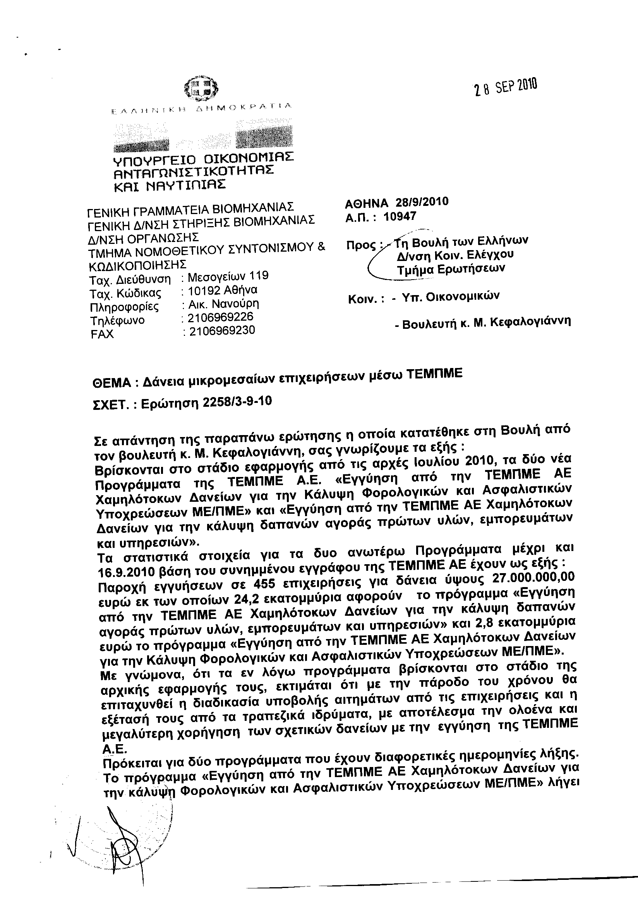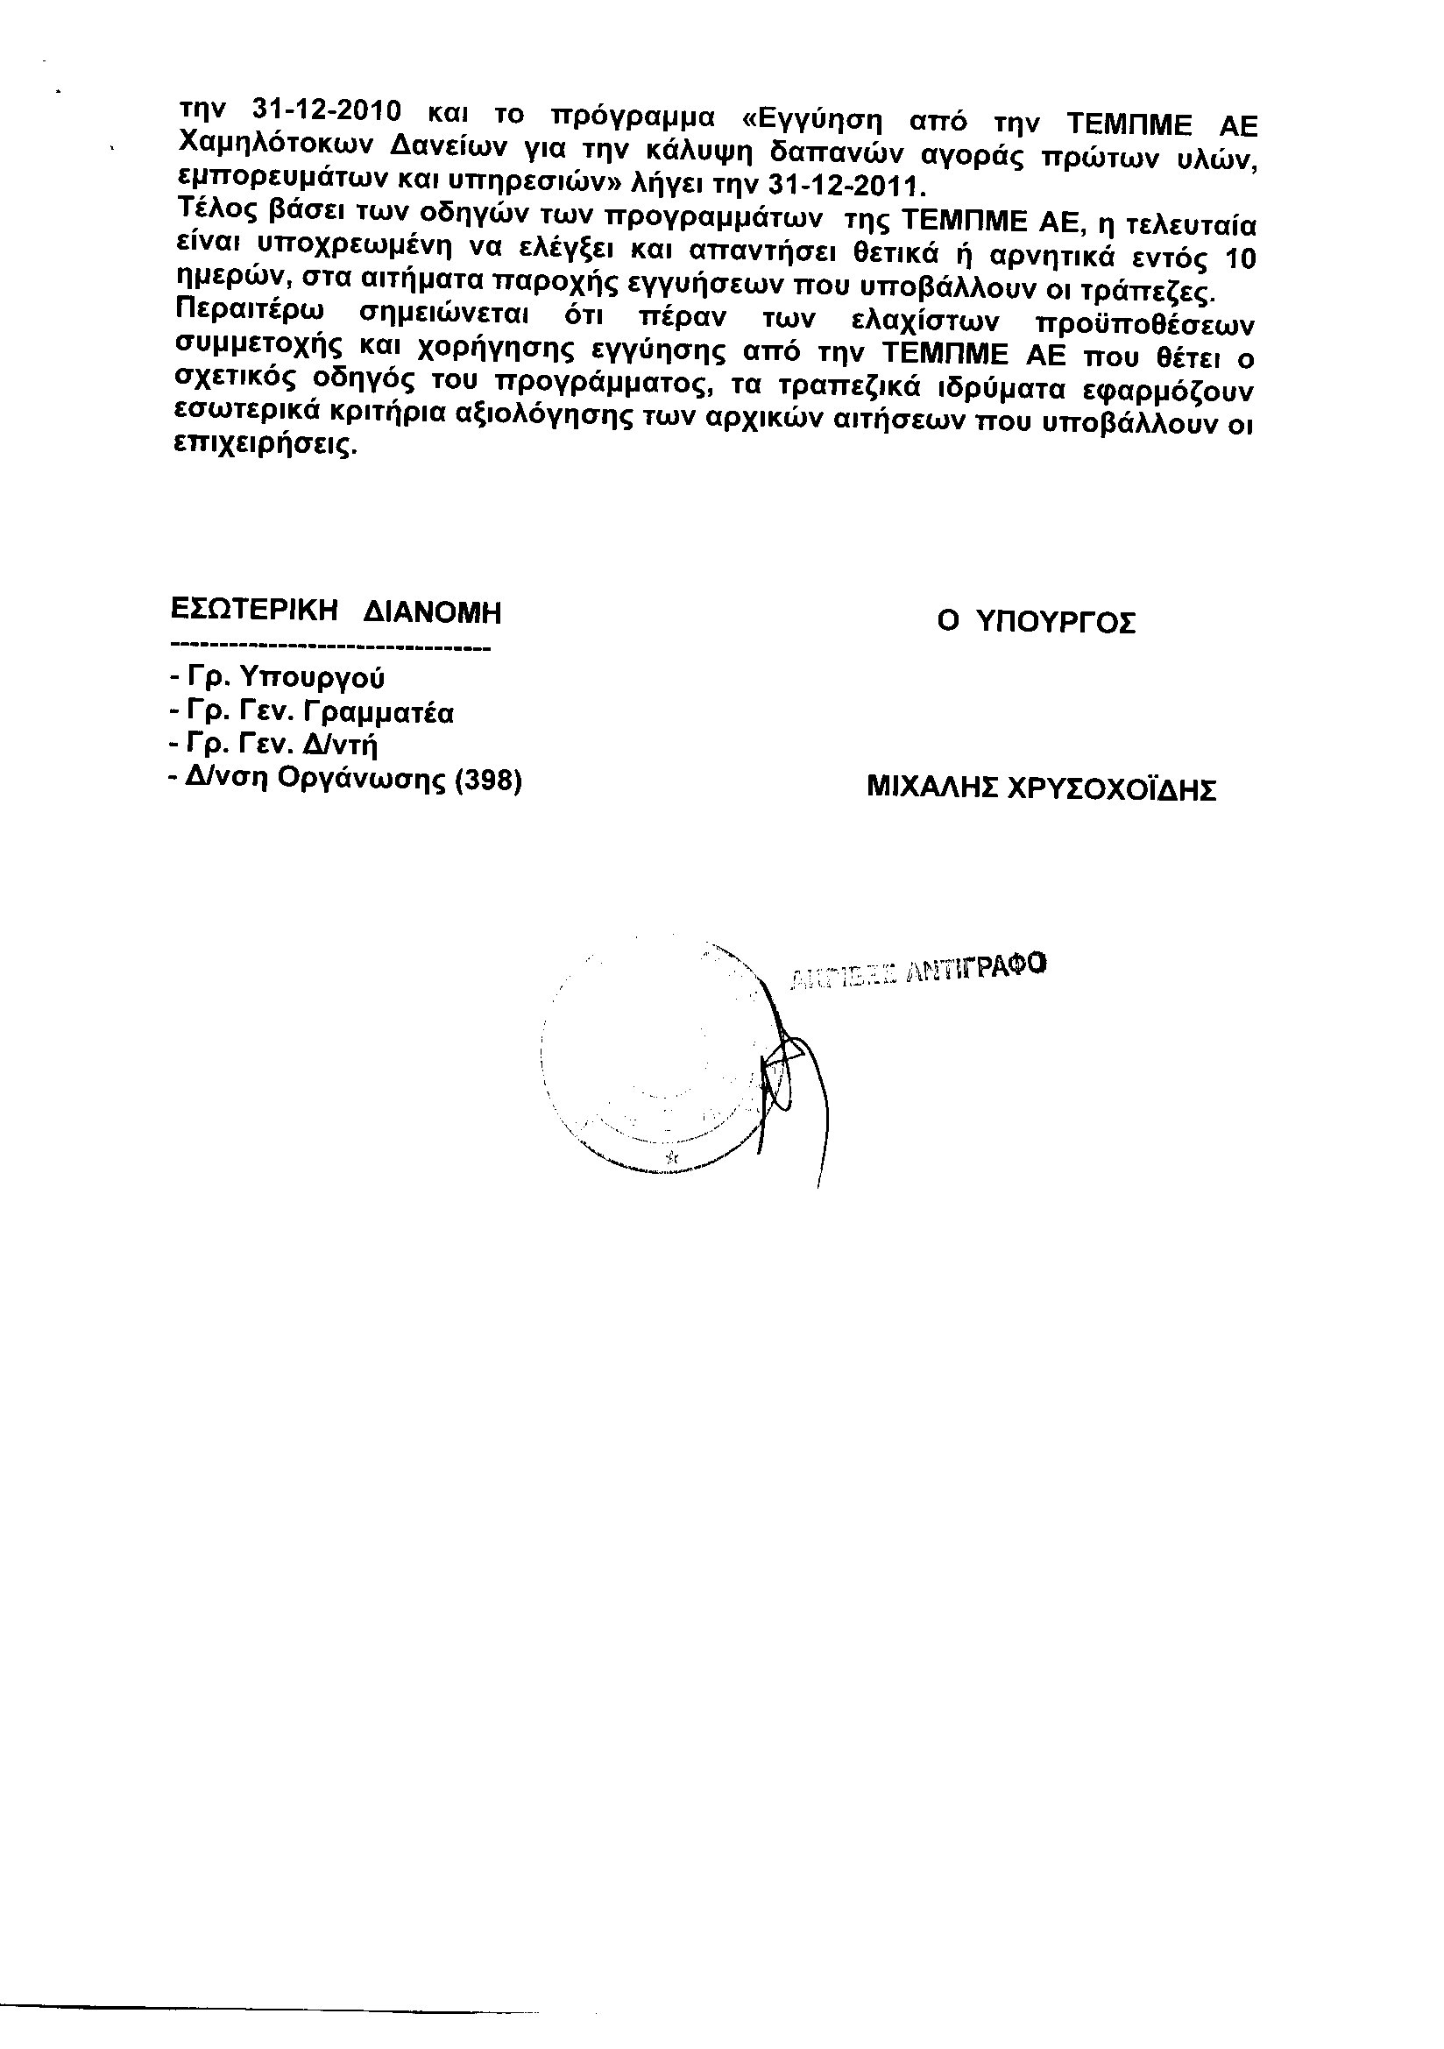
2. Στην με αριθμό 2310/03/09/2010 ερώτηση της Βουλευτού κ. Αντωνίου Αντωνίας (Τόνιας) δόθηκε με το υπ’ αριθμ. 1399/28-09-2010 έγγραφο από τον Υφυπουργό Υποδομών, Μεταφορών και Δικτύων η ακόλουθη απάντηση:
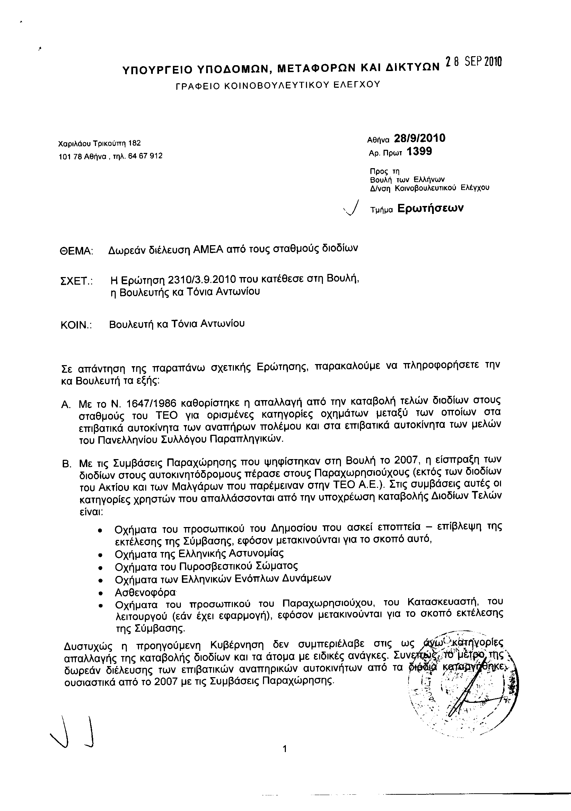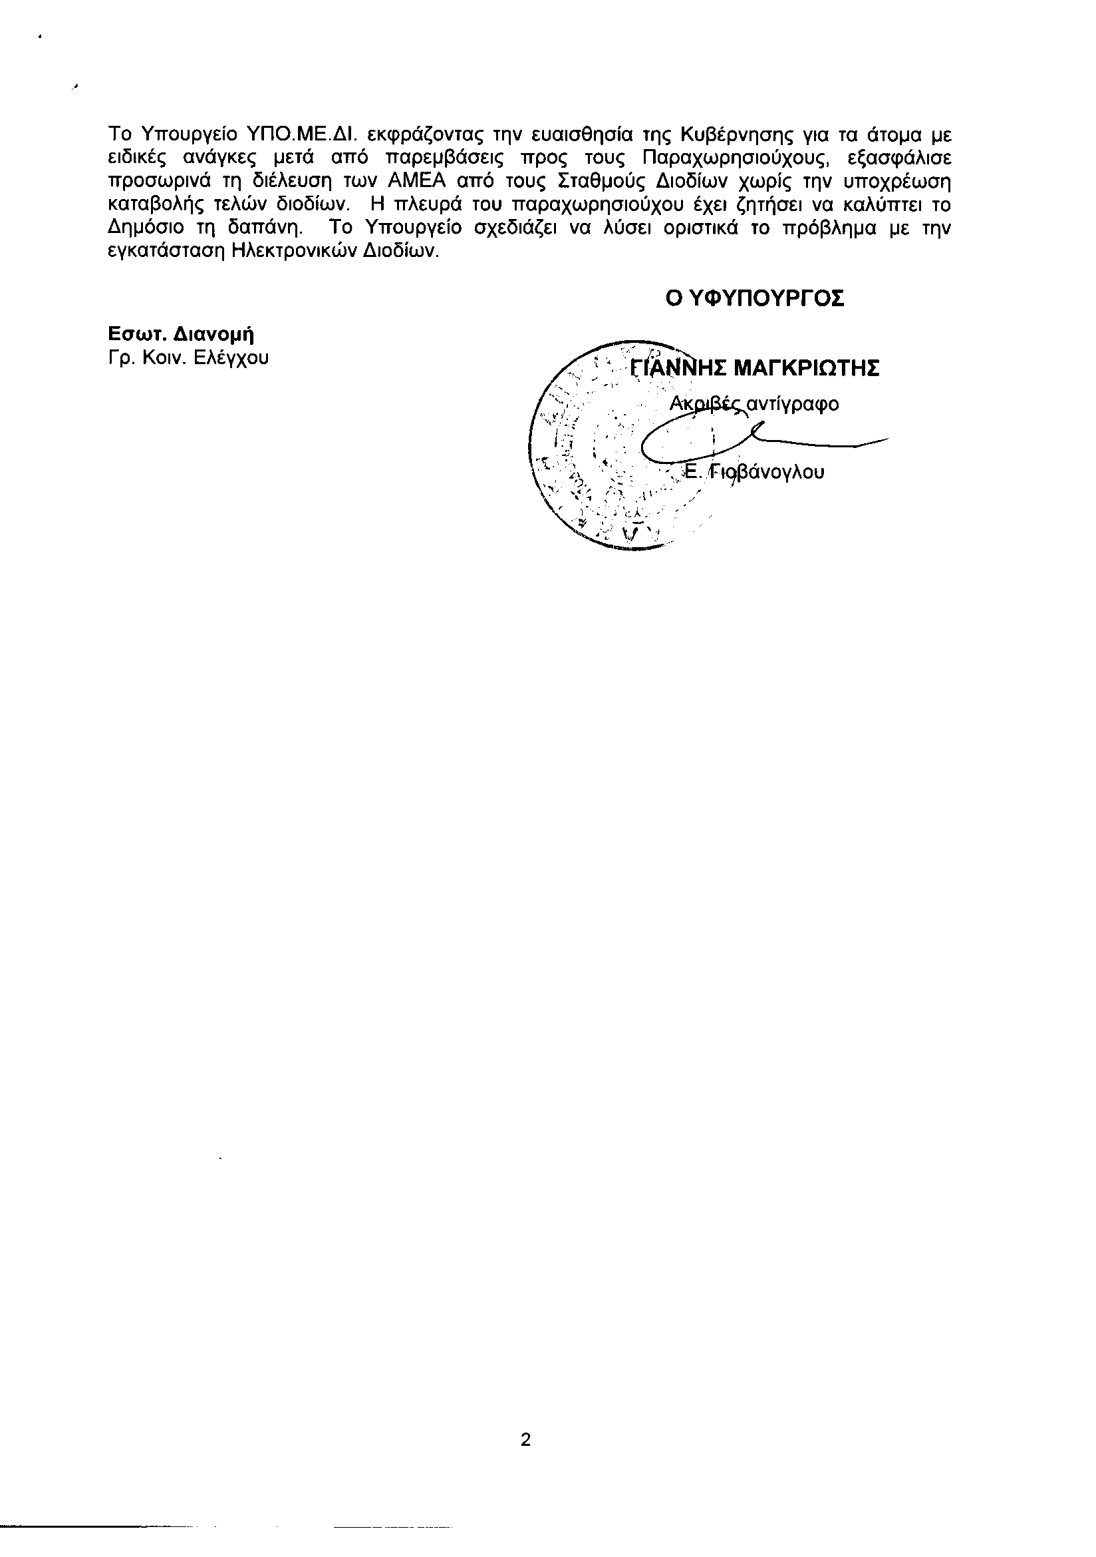
3. Στην με αριθμό 2320/03-09-2010 ερώτηση του Βουλευτή κ. Ανδριανού Ιωάννη δόθηκε με το υπ’ αριθμ. ΥΠ.ΠΟ.Τ./ΓΡ.ΥΦ./Κ.Ε./175/28-09-2010έγγραφο από τον Υφυπουργό Πολιτισμού και Τουρισμού η ακόλουθη απάντηση:
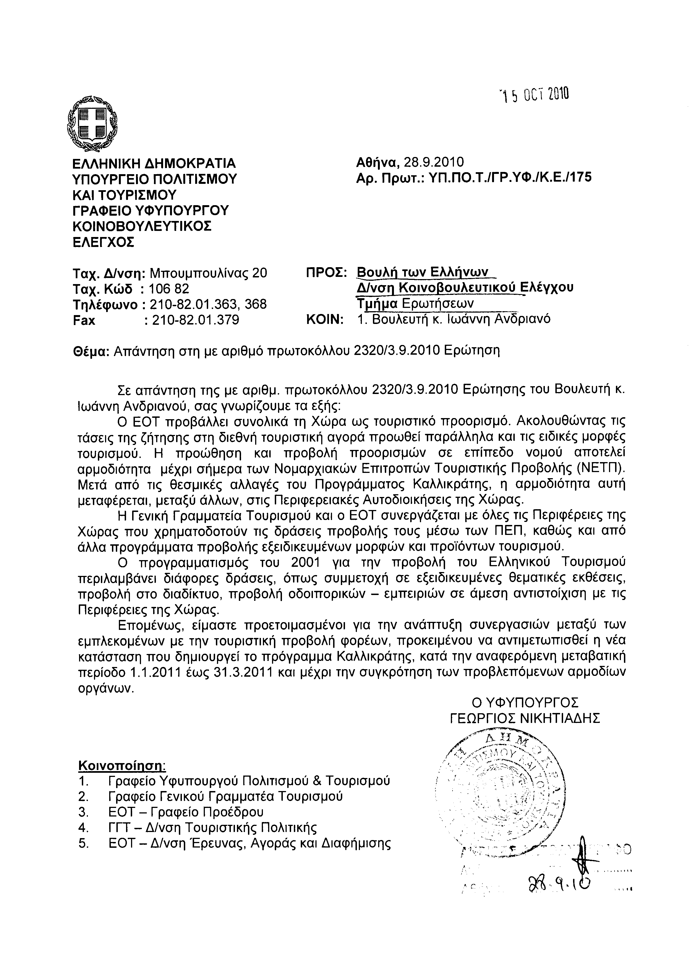
4. Στην με αριθμό 2376/06-09-2010 ερώτηση του Βουλευτή κ. Αϊβαλιώτη Κωνσταντίνου δόθηκε με το υπ’ αριθμ. Φ900α/8088/11231/28-09-2010 έγγραφο από τον Υπουργό Εθνικής Άμυνας η ακόλουθη απάντηση:
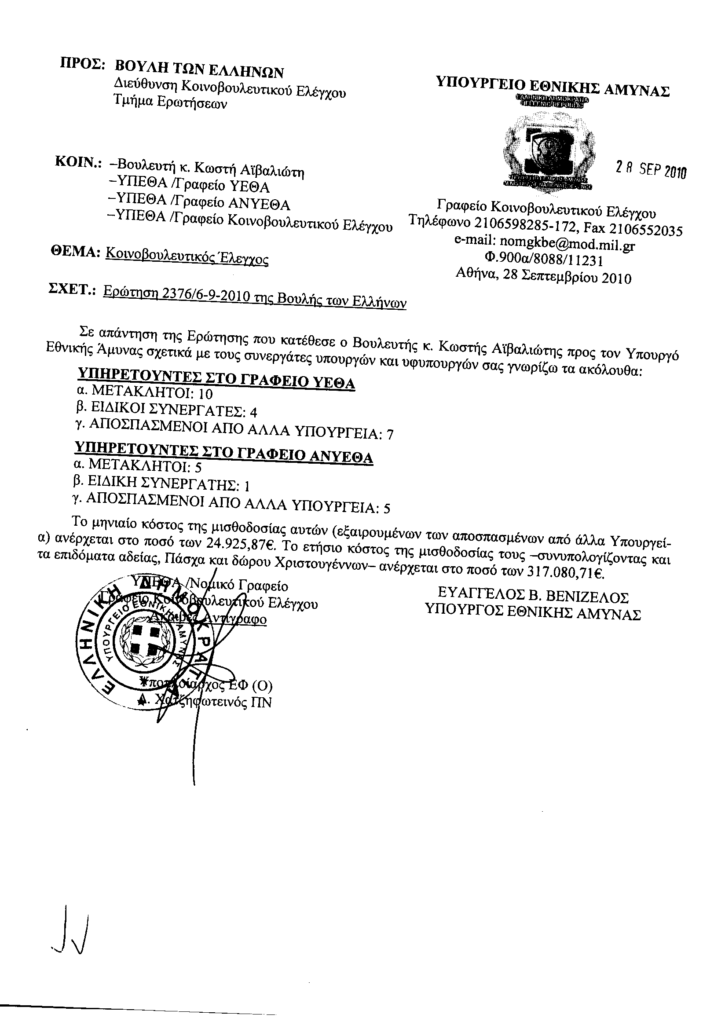
5. Στην με αριθμό 2493/07-09-2010 ερώτηση των Βουλευτών κυρίων Πλεύρη Αθανάσιου, Γεωργιάδη Σπυρίδωνος - Αδώνιδος δόθηκε με το υπ’ αριθμ. 7017/4/11771/28-09-2010 έγγραφο από τον Υπουργό Προστασίας του Πολίτη η ακόλουθη απάντηση:
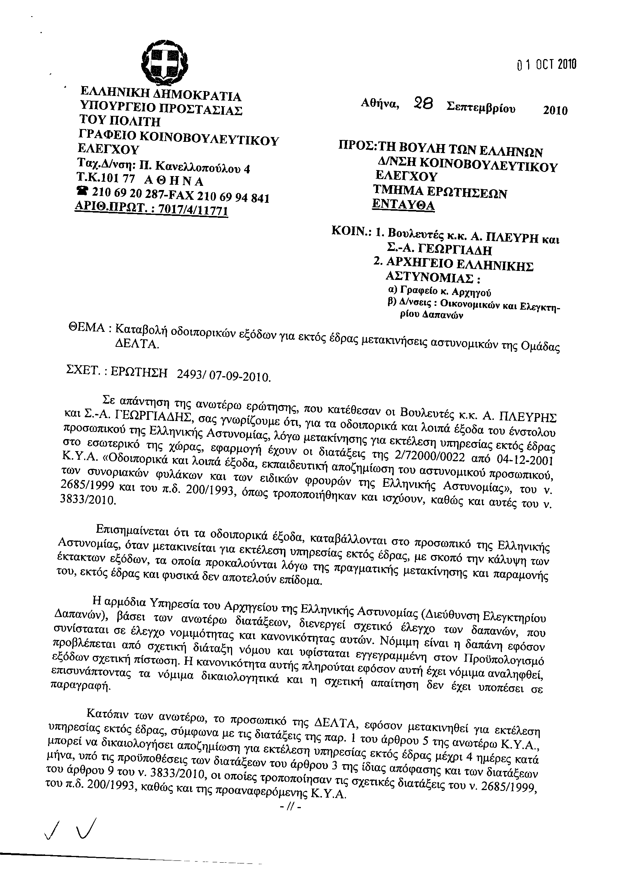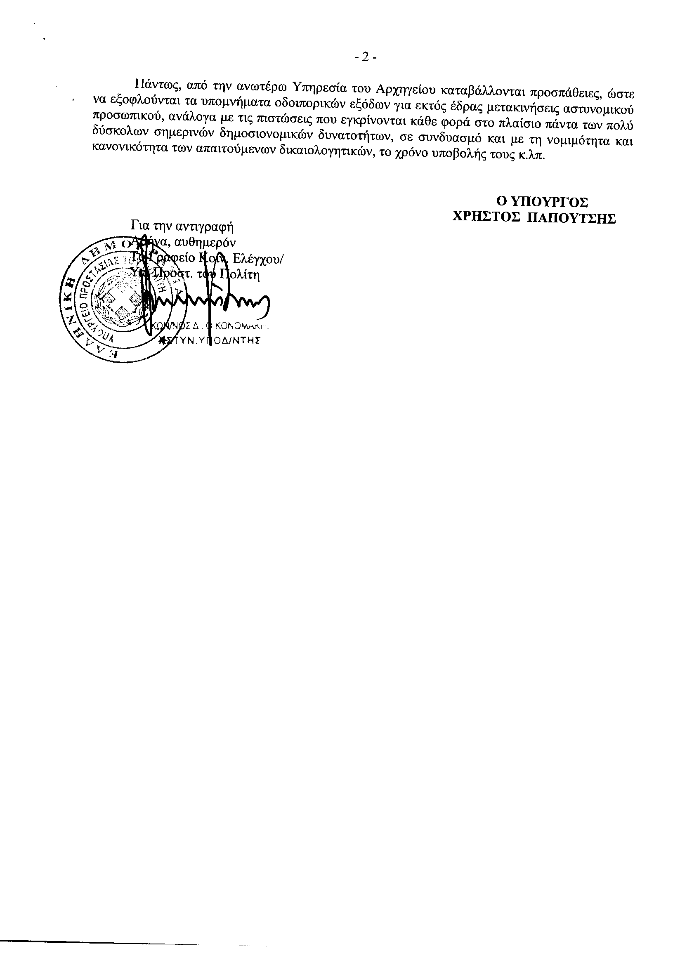
6. Στην με αριθμό 2598/09-09-2010 ερώτηση των Βουλευτών κυρίων Χαραλάμπους Χαράλαμπου, Μωραΐτη Νικολάου, Καραθανασόπουλου Νικολάου δόθηκε με το υπ’ αριθμ. ΥΠ.ΠΟ.Τ/ΓΡ.ΥΠ/Κ.Ε./200/28-09-2010 έγγραφο από τον Υπουργό Πολιτισμού και Τουρισμού η ακόλουθη απάντηση:
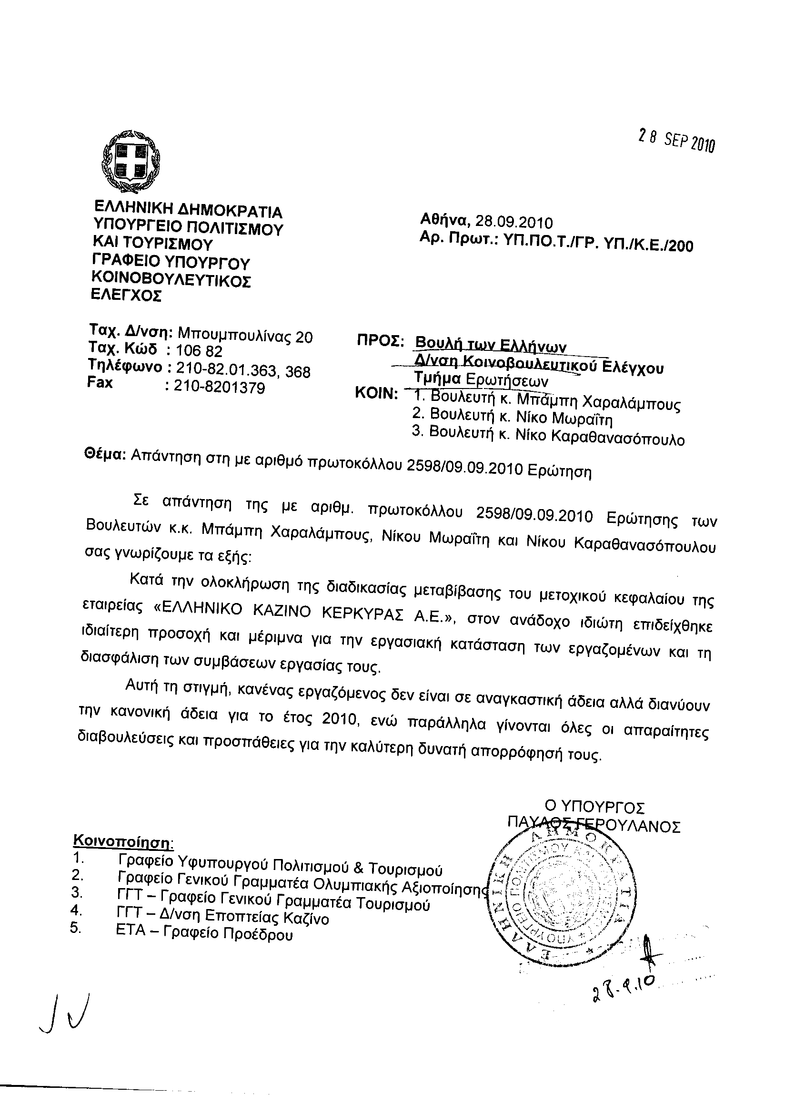
ΠΡΟΕΔΡΕΥΟΥΣΑ (Βέρα Νικολαΐδου): Κυρία και κύριοι συνάδελφοι, εισερχόμεθα στη συζήτηση των
ΕΠΙΚΑΙΡΩΝ ΕΡΩΤΗΣΕΩΝ
Επίκαιρες ερωτήσεις πρώτου κύκλου:
Η πρώτη με αριθμό 132/18-10-2010 επίκαιρη ερώτηση του Βουλευτή της Νέας Δημοκρατίας κ. Δημητρίου Σιούφα προς τον Υπουργό Εξωτερικών, σχετικά με τις προτάσεις της ελληνικής Κυβέρνησης στο Ευρωπαϊκό Συμβούλιο περί ευρωπαϊκής οικονομικής κρίσης κ.λπ. δεν θα συζητηθεί λόγω αναρμοδιότητας και διαγράφεται.
ΔΗΜΗΤΡΙΟΣ ΣΙΟΥΦΑΣ: Παρακαλώ, κυρία Πρόεδρε, μπορώ να έχω το λόγο;
ΠΡΟΕΔΡΕΥΟΥΣΑ (Βέρα Νικολαΐδου): Ορίστε, κύριε Πρόεδρε.
ΔΗΜΗΤΡΙΟΣ ΣΙΟΥΦΑΣ: Μένω έκπληκτος από την τοποθέτηση του Υπουργείου των Εξωτερικών που δηλώνει αναρμοδιότητα να έρθει να συζητήσει μία ερώτηση πληροφοριακού χαρακτήρα, η οποία αναφέρεται στο να ενημερωθεί η Βουλή και ο ελληνικός λαός για τις συζητήσεις οι οποίες έγιναν το Σεπτέμβριο μήνα και πρόκειται να γίνουν σε μία εβδομάδα για την οικονομική διακυβέρνηση.
Αυτό είναι κατ’ εξοχήν αρμοδιότητα του Υπουργείου των Εξωτερικών και όχι του Υπουργού των Οικονομικών για έναν πρόσθετο λόγο. Πρώτον, ότι το Υπουργείο των Εξωτερικών έχει την αρμοδιότητα εκπροσώπησης της χώρας στην Ευρωπαϊκή Ένωση για όλα τα θέματα που αφορούν την ευρωπαϊκή οικογένεια. Γι’ αυτό υπάρχει μόνιμη ελληνική αντιπροσωπεία στις Βρυξέλες με επικεφαλής πρέσβη, διπλωματικούς υπαλλήλους, εκπροσώπους των Υπουργείων.
Και πλέον τούτου, το ιδιαίτερα σημαντικό, γι’ αυτό και μου προκαλεί και ιδιαίτερη κατάπληξη από την πλευρά της πολιτικής ηγεσίας του Υπουργείου των Εξωτερικών -και σας το καταθέτω στα Πρακτικά είναι ότι στις 12 Σεπτεμβρίου έχει εκδόσει ανακοίνωση με την οποία λέει ότι την επόμενη ημέρα συμμετέχει στο Συμβούλιο Γενικών Υποθέσεων τόσο ο Υπουργός όσο και η Αναπληρώτρια Υπουργός, για να προετοιμάσουν τη Συνάντηση Κορυφής του τέλους Σεπτεμβρίου.
Μεταξύ, δε, των θεμάτων που περιλαμβάνονται είναι και η συζήτηση για την οικονομική διακυβέρνηση, με την έννοια των προτάσεων του Προέδρου της Ευρωπαϊκής Ένωσης του κ. Ρομπέι και της Ευρωπαϊκής Επιτροπής και πρόκειται να προσέλθει η χώρα μας την ερχόμενη εβδομάδα υπό τον Πρωθυπουργό και προφανώς με την πολιτική ηγεσία του Υπουργείου των Εξωτερικών. Θέλουμε να γνωρίζουμε έγκαιρα η Βουλή, ο ελληνικός λαός με τι προτάσεις προσέρχεται η ελληνική Κυβέρνηση σε αυτό το μείζον θέμα που προέκυψε από την παγκόσμια οικονομική κρίση, από την κρίση που πλήττει την Ευρωπαϊκή Ένωση, την κρίση η οποία πλήττει την Ελλάδα και αν έχει προηγηθεί κάποια συνεννόηση με τις πολιτικές δυνάμεις της χώρας, ώστε να είναι κοινή και ισχυρή και με ομοψυχία η θέση με την οποία θα προσέλθει η ελληνική Κυβέρνηση.
Διότι εδώ από τις όποιες αποφάσεις θα ληφθούν γι’ αυτό το θέμα, κυρία Πρόεδρε, διακυβεύονται ύψιστα συμφέροντα για τη χώρα για όλες τις επόμενες δεκαετίες. Καταθέτω, λοιπόν, στα Πρακτικά για την αρμοδιότητα και για τη συμμετοχή της πολιτικής ηγεσίας του Υπουργείου των Εξωτερικών το Σεπτέμβριο μήνα για την προετοιμασία της συζήτησης για την οικονομική διακυβέρνηση.
(Στο σημείο αυτό ο Βουλευτής κ. Δημήτριος Σιούφας καταθέτει για τα Πρακτικά τα προαναφερθέν έγγραφο, το οποίο βρίσκεται στο αρχείο του Τμήματος Γραμματείας της Διεύθυνσης Στενογραφίας και Πρακτικών της Βουλής)
Ειλικρινά, λυπάμαι για το γεγονός ότι δεν βρίσκεται σήμερα εδώ εκπρόσωπος του Υπουργείου των Εξωτερικών για να μας ενημερώσει μια εβδομάδα πριν γίνει το Ευρωπαϊκό Συμβούλιο για το πώς πορεύεται η χώρα και με τι προτάσεις προσέρχεται για το μείζον αυτό θέμα της οικονομικής διακυβέρνησης.
Ευχαριστώ.
ΠΡΟΕΔΡΕΥΟΥΣΑ (Βέρα Νικολαΐδου): Κύριε Πρόεδρε, πιστεύω θα ενημερωθεί ο Υπουργός. Θα παρακαλούσα να ξανακαταθέσετε την ερώτηση.
ΔΗΜΗΤΡΙΟΣ ΣΙΟΥΦΑΣ: Θα είναι κατόπιν εορτής η όποια συζήτηση και ενημέρωση εδώ, κυρία Πρόεδρε, για τον απλούστατο λόγο ότι όλος ο ελληνικός Τύπος, όλα τα ευρωπαϊκά μέσα ενημέρωσης, τα παγκόσμια οικονομικά μέσα ενημέρωσης ασχολούνται με αυτό το θέμα και με τις προτάσεις με τις οποίες προσέρχεται κάθε χώρα. Ευτυχώς οι ελληνικές εφημερίδες, σχεδόν όλες, έχουν αφιερώσει τις τελευταίες τρεις μέρες εκτεταμένα άρθρα γύρω απ’ αυτό το θέμα. Οι μόνοι που δεν το γνωρίζουν είναι η Βουλή, είναι ο ελληνικός λαός, είναι οι πολιτικές δυνάμεις της χώρας, χωρίς να έχει γίνει καμμία απολύτως συνεννόηση για να υπάρξει εθνική ομοψυχία και κοινή στάση και κοινή θέση γύρω απ’ αυτό το θέμα.
ΠΡΟΕΔΡΕΥΟΥΣΑ (Βέρα Νικολαΐδου): Ευχαριστούμε πολύ. Εσείς φυσικά αποφασίζετε.
Συνεχίζουμε με την τρίτη με αριθμό 136/18-10-2010 επίκαιρη ερώτηση του Βουλευτή του Λαϊκού Ορθόδοξου Συναγερμού κ. Σπυρίδωνος-Αδώνιδος Γεωργιάδη προς τον Υπουργό Εθνικής Άμυνας, σχετικά με την παραχώρηση τμήματος βάσης του Πολεμικού Ναυτικού για τη δημιουργία ισλαμικού τεμένους κ.λπ..
Κύριε Γεωργιάδη, έχετε δύο λεπτά για να παρουσιάσετε την επίκαιρη ερώτησή σας.
ΣΠΥΡΙΔΩΝ-ΑΔΩΝΙΣ ΓΕΩΡΓΙΑΔΗΣ: Ευχαριστώ πάρα πολύ, κυρία Πρόεδρε.
Κύριε Υπουργέ, το ερώτημά μου έχει κατατεθεί ήδη από την περασμένη εβδομάδα, όμως έγινε πολύ πιο επίκαιρο μετά τη δημόσια δήλωση της Καγκελαρίου της Γερμανίας Άγκελα Μέρκελ, δήλωση για την οποία πιστεύω ότι έχετε ενημερωθεί, διότι είστε άνθρωπος ιδιαίτερα ενήμερος για τα ευρωπαϊκά θέματα.
Η κ. Μέρκελ είπε ευθαρσώς στο συνέδριο της νεολαίας του κόμματός της, των χριστιανοδημοκρατών της CDU, τα εξής: «Πρέπει να το παραδεχθούμε δημοσίως, το πολυπολιτισμικό μοντέλο που επιβάλαμε στη Γερμανία απέτυχε παταγωδώς και οι μουσουλμάνοι οι οποίοι δεν σέβονται τους γερμανικούς νόμους και δεν μαθαίνουν γερμανικά, καλό είναι να φύγουν από τη Γερμανία». Λίγο παρακάτω ανέφερε ότι «η Γερμανία είναι ένα χριστιανικό κράτος και όσοι δεν σέβονται τις χριστιανικές αξίες, δεν έχουν θέση εδώ», δηλαδή στη Γερμανία.
Η θέση αυτή της Άγκελα Μέρκελ -που φαντάζομαι ότι δεν θα τη τοποθετούσατε εις το ακροδεξιό τμήμα του πολιτικού χάρτη, γιατί αυτό θα ήταν φρικώδες να το λέγαμε- έρχεται σε συνάρτηση και σε συνέχεια παρομοίων θέσεων του Νικολά Σαρκοζί, του Προέδρου της Γαλλίας. Όπως ξέρετε η γαλλική εθνοσυνέλευση απαγόρευσε την ισλαμική μαντίλα και έχει τεθεί στη Γαλλία μια πολύ μεγάλη δημόσια συζήτηση για ό,τι γίνεται με το Ισλάμ. Το ίδιο συμβαίνει με την Ολλανδία, που κόμματα τα οποία προβάλλουν τον κίνδυνο της ισλαμοποιήσεως έφτασαν να είναι σήμερα κυβερνητικοί εταίροι. Στην Αυστρία παρόμοια κόμματα πήραν στο Δήμο της Βιέννης 27% κ.ο.κ..
Υπάρχει, λοιπόν, στην Ευρώπη μια μεγάλη και ανοιχτή συζήτηση για το αν υπάρχει πια αυτό που λέγαμε κάποτε πολυπολιτισμικό μοντέλο και πώς λειτουργεί. Κι ενώ ανοίγει αυτή η συζήτηση στην Ευρώπη, ερχόμαστε εμείς στην Ελλάδα να φτιάξουμε ένα γιγαντιαίο ισλαμικό τέμενος με χρήματα των Ελλήνων φορολογουμένων και κατά παραχώρηση εδάφους από το Πολεμικό μας Ναυτικό;
Θα ήθελα, λοιπόν, να μας αναλύσετε το σκεπτικό γι’ αυτήν την παραχώρηση, εάν έχετε αξιολογήσει τους κινδύνους που μπορεί να προκύψουν από την ανέγερση αυτού του γιγαντιαίου ισλαμικού τεμένους και κυρίως να μου απαντήσετε σ’ αυτό το ερώτημα: Γιατί η παραχώρηση ακινήτων του ελληνικού δημοσίου στην Ιερά Μονή Βατοπεδίου θεωρείται από εσάς, από το κόμμα σας, σκάνδαλο και η δωρεάν παραχώρηση γης ελληνικής και δη του Πολεμικού Ναυτικού, για να φτιαχτεί ισλαμικό τζαμί, όχι. Δηλαδή, εάν δίνουμε στο Βατοπέδι και στο Άγιο Όρος, είναι σκάνδαλο και αν δίνουμε στο Ισλάμ δεν είναι; Αυτό νομίζει το ΠΑΣΟΚ;
Ευχαριστώ πολύ.
ΠΡΟΕΔΡΕΥΟΥΣΑ (Βέρα Νικολαϊδου): Στην επίκαιρη ερώτηση του κ. Γεωργιάδη θα απαντήσει ο Αναπληρωτής Υπουργός Εθνικής Άμυνας, κ. Παναγιώτης Μπεγλίτης.
Ορίστε, κύριε Υπουργέ, έχετε το λόγο.
ΠΑΝΑΓΙΩΤΗΣ ΜΠΕΓΛΙΤΗΣ (Αναπληρωτής Υπουργός Εθνικής Άμυνας): Κυρία Πρόεδρε, σας ευχαριστώ.
Κύριε συνάδελφε, πραγματικά δεν μπόρεσα να παρακολουθήσω την εισαγωγική σας παρέμβαση προς υποστήριξη της επίκαιρης ερώτησης την οποία καταθέσατε στο Υπουργείο Εθνικής Άμυνας. Η ερώτησή σας ήταν τελείως διαφορετική από την εισαγωγή σας.
Να μου επιτρέψετε να πω, ότι όλες οι χώρες στις οποίες αναφερθήκατε είναι χώρες ευρωπαϊκές, δημοκρατικές, που σέβονται τις θρησκευτικές ελευθερίες, σέβονται τη συνταγματική Αρχή της Ανεξιθρησκίας και όλες αυτές οι χώρες στις οποίες, πράγματι, πολιτικά ενισχύεται η ακροδεξιά, έχουν δημιουργήσει ισλαμικά τεμένη για τους πολίτες τους, τους Γερμανούς, τους Ολλανδούς, τους Αυστριακούς, οι οποίοι είναι μουσουλμανικού θρησκεύματος.
Δεν αντιλαμβάνομαι, κύριε συνάδελφε, προς τι η οργή σας για τη δημιουργία ενός ισλαμικού τεμένους στην Αθήνα, μια ευρωπαϊκή πρωτεύουσα, η μόνη ευρωπαϊκή πρωτεύουσα που δεν έχει ένα ισλαμικό τέμενος για τους Έλληνες πολίτες αλλά και για τους ξένους που έρχονται είτε ως τουρίστες είτε ως επισκέπτες στη χώρα μας;
Θεωρώ, κύριε συνάδελφε, ότι αποτελεί ένα σοβαρό δημοκρατικό έλλειμμα η μη ύπαρξη ενός ισλαμικού τεμένους στην Αθήνα. Πρέπει να αναρωτηθείτε πραγματικά, εάν εξυπηρετεί τα συμφέροντα της χώρας ως δημοκρατική χώρα το γεγονός ότι σήμερα βρίσκονται κατεσπαρμένα σε όλο το λεκανοπέδιο της Αττικής ανεξέλεγκτα, μη ελεγχόμενα μέρη, χώροι λατρείας από τους μουσουλμάνους. Έτσι εξυπηρετούνται τα συμφέροντα της χώρας, μέσα από τους διάσπαρτους αυτούς χώρους, οι οποίοι δεν ξέρουμε πολλές φορές κι εμείς οι ίδιοι τι ακριβώς λατρεύουν εκεί, ποιοι συμμετέχουν σε αυτούς τους λατρευτικούς χώρους; Δεν θα πάμε συντεταγμένα ως δημοκρατική πολιτεία στη δημιουργία ενός ισλαμικού τεμένους, έτσι ώστε να είναι υπό την εποπτεία και τον έλεγχο του Υπουργείου Παιδείας, Διά Βίου Μάθησης και Θρησκευμάτων;
Θέλω, όμως, να απαντήσω και στην ερώτησή σας. Θα ήθελα , κατ’ αρχάς, να σας πω ότι φοβάμαι ότι η προεκλογική συγκυρία σας ωθεί σε λάθος προσεγγίσεις. Η προεκλογική συγκυρία στην Αττική, υποψήφιος για την περιφέρεια της οποίας είστε, φοβάμαι ότι δημιουργεί μέσα από την ερώτησή σας ένα κλίμα που δεν συμφέρει τη χώρα, ένα κλίμα ακραίο, θα έλεγα, να μου επιτρέψετε να πω και ξενοφοβικό.
Η χώρα μας δεν έχει να φοβηθεί τίποτα. Η χώρα μας έχει εθνική αυτοπεποίθηση. Ο ελληνικός λαός ανεξάρτητα από τα θρησκευτικά του πιστεύω είναι ένας λαός με ανοχή. Το πολυπολιτισμικό μοντέλο γενικότερα στην Ευρώπη και στον κόσμο είναι ένα πρόβλημα που αν θέλετε μπορούμε να το συζητήσουμε. Υπάρχουν πάρα πολλές απόψεις υπέρ και κατά και εκ του αποτελέσματος, πράγματι, επίσης θα μπορούσα να το παραδεχθώ ότι υπάρχουν προβλήματα στην εφαρμογή και στην Ευρώπη του πολυπολιτισμικού μοντέλου. Είναι άλλο, όμως, το πολυπολιτισμικό μοντέλο και άλλο η δημοκρατική ευθύνη μιας χώρας να υπερασπιστεί θεμελιώδεις δημοκρατικές αρχές και δικαιώματα, όπως είναι οι θρησκευτικές ελευθερίες και το δικαίωμα στην ανεξιθρησκία.
Κύριε συνάδελφε, δεν δίνουμε σε κανένα μουσουλμάνο τίτλους ιδιοκτησίας για το ισλαμικό τέμενος. Εάν προσέχατε λίγο περισσότερο το θεσμικό πλαίσιο που υπάρχει μέχρι σήμερα, σας αναφέρω το ν.3512/2006 και σας παραπέμπω και στο άρθρο 4, όπου λέει, το διαβάζω και για τα Πρακτικά αλλά και για να ενεργοποιήσω και τη μνήμη σας: «Το τέμενος και η παραχωρηθείσα εδαφική έκταση ανήκουν κατά κυριότητα στον παραχωρήσαντα τη χρήση». Μόνο κατά χρήση από την ελληνική πολιτεία, από το Υπουργείο Οικονομικών και ιδιαίτερα από την Κτηματική Εταιρεία του Δημοσίου δίνεται ο χώρος αυτός στο Βοτανικό για να κατασκευαστεί με ευθύνη και πόρους του Υπουργείου Παιδείας το ισλαμικό τέμενος.
Ήθελα να σας πω επίσης να ανατρέξετε στο ν.3512/2006, για να δείτε πώς θα λειτουργήσει η διοικούσα επιτροπή ισλαμικού τεμένους Αθηνών, πώς θα διορίζεται το διοικητικό συμβούλιο, ποιες είναι οι ευθύνες, οι υποχρεώσεις και οι αρμοδιότητες των Υπουργείων και ιδιαίτερα του Υπουργείου Παιδείας.
Το Πολεμικό Ναυτικό δεν είχε ποτέ στην ιδιοκτησία του το χώρο του Βοτανικού, εκεί δηλαδή που είχαν δημιουργηθεί οι υποδομές του ναυτικού οχυρού Βοτανικού στην ευρύτερη περιοχή του Ελαιώνα.
Αν ανατρέξετε, επίσης, στην ιστορία, θα δείτε ότι μετά από απανωτές απαλλοτριώσεις από το 1915 μέχρι το 1946 το Υπουργείο Οικονομικών και η τότε κτηματική υπηρεσία είχαν παραχωρήσει κατά χρήση στο Υπουργείο Άμυνας και ιδιαίτερα στο Πολεμικό Ναυτικό αυτήν την περιοχή για να εγκατασταθούν υποδομές του Πολεμικού Ναυτικού. Ένα κομμάτι αυτού του χώρου έκτασης περίπου είκοσι ενάμισι στρεμμάτων παραχωρείται κατά χρήση στο Υπουργείο Παιδείας για την κατασκευή με ευθύνη του του ισλαμικού τεμένους. Και ιδιαίτερα και μετά την απόφαση του Υπουργικού Συμβουλίου της 28 Απριλίου 2010 και με το π.δ. 95/2010 επαναχαρακτηρίζονται τα όρια του εναπομείναντος τμήματος, έτσι ώστε να συνεχίζουν να λειτουργούν τμήματα και υπηρεσίες που είναι αναγκαίες για το Πολεμικό Ναυτικό και την εθνική άμυνα της χώρας.
Τελειώνοντας, θέλω να διαβεβαιώσω την Εθνική Αντιπροσωπεία ότι δεν θα υπάρξει κανένα πρόβλημα για την ομαλή συνέχιση της λειτουργίας των υπηρεσιών του Πολεμικού Ναυτικού στην περιοχή, με δεδομένο ότι έχουμε λάβει ήδη όλα τα μέτρα για τη στεγανοποίηση για λόγους ασφαλείας του εναπομείναντος τμήματος για τις ανάγκες του Πολεμικού Ναυτικού.
ΠΡΟΕΔΡΕΥΟΥΣΑ (Βέρα Νικολαϊδου): Ο ερωτών Βουλευτής, κ. Γεωργιάδης, έχει το λόγο.
ΣΠΥΡΙΔΩΝ-ΑΔΩΝΙΣ ΓΕΩΡΓΙΑΔΗΣ: Κύριε Υπουργέ, θα μου επιτρέψετε να πω ότι σας έκανα διαφήμιση ότι παρακολουθείτε τα ευρωπαϊκά, αλλά ίσως θα έπρεπε να την πάρω πίσω.
Είπατε κατ’ αρχάς ότι η ακροδεξιά ανεβαίνει στην Ευρώπη. Εγώ ανέφερα την κ. Μέρκελ και τον κ. Σαρκοζί. Σας ρωτώ ευθέως, θεωρείτε την κ. Μέρκελ και τον κ. Σαρκοζί ακροδεξιούς; Θέλω μια δήλωση από εσάς στο Σώμα. Γιατί έτσι όπως το είπατε, χαρίζετε στην ακροδεξιά την ηγεσία της Ευρωπαϊκής Ένωσης. Δεν θα μπορούσα να φανταστώ ότι η Ευρωπαϊκή Ένωση ηγεμονεύεται από την ακροδεξιά.
Δεύτερον, είπατε ότι σε όλες τις ευρωπαϊκές πρωτεύουσες υπάρχουν τζαμιά με μιναρέδες πλην της Αθήνας. Σας υπενθυμίζω, γιατί είστε ειδικός στα ευρωπαϊκά, ότι στην Ελβετία αυτό αποτέλεσε θέμα δημοσίου διαλόγου, δημοψηφίσματος. Ο ελβετικός λαός με ποσοστό 57,5% απαγόρευσε την ανέγερση μιναρέδων στην Ελβετία. Και δεν θέλω να πιστεύω ότι ο Υπουργός Πάνος Μπεγλίτης θέλει να πείσει στο Σώμα του ελληνικού Κοινοβουλίου ότι όλη η Ελβετία είναι ακροδεξιά, γιατί ο λαός της Ελβετίας αποφάσισε «όχι».
Και θλίβομαι ιδιαίτερα όταν στην ελληνική Βουλή κάνουμε διάλογο κωφών. Ποιος αμφισβήτησε το δικαίωμα των μουσουλμάνων να θρησκεύονται; Το αμφισβήτησα εγώ; Εγώ σας είπα γιατί να τους κάνουμε γιγαντιαίο ισλαμικό τέμενος. Ποιος θα εμπόδιζε να δώσει άδεια η περιφέρεια ή η πολιτεία σε διάφορους χώρους λατρείας, χωρίς μιναρέ, χωρίς μουεζίνη, χωρίς Αλλάχ Ακμπά έξι φορές την ημέρα, χωρίς να γίνει αυτό το πράγμα μνημειακού χαρακτήρα, άρα να αποκτήσει παγκόσμιο συμβολισμό για το Ισλάμ και να πηγαίνουν οι μουσουλμάνοι που είναι στην Αθήνα και να κάνουν την προσευχή τους; Όπως δηλαδή στην Ελβετία, όπως στις Ηνωμένες Πολιτείες της Αμερικής, όπου επίσης δεν χτίζονται μιναρέδες.
Δεν καταλαβαίνω γιατί το να χτίσεις μιναρέ σε κάνει δημοκράτη, ενώ το να μη χτίσεις μιναρέ σε κάνει ακροδεξιό, όπως στην Ελβετία ή στην Αμερική. Άλλο πράγμα, λοιπόν, σας ρωτώ και σε άλλο μου απαντάτε. Εγώ δεν αμφισβήτησα το δικαίωμα των μουσουλμάνων να θρησκεύονται. Ας θρησκεύονται όσο θέλουν. Να μαζέψουν τα λεφτά τους, να κάνουν τους χώρους λατρείας τους, να πάρουν νόμιμη άδεια από το κράτος, να πάει το κράτος να ελέγξει ότι οι χώροι αυτοί πληρούν τους κανόνες ασφαλείας, ότι είναι καθαροί, ότι δεν υπάρχει πρόβλημα, να κάνουν την προσευχή τους και να φεύγουν. Ποιος ο λόγος αυτό να αποκτήσει μνημειακό χαρακτήρα; Ποιος ο λόγος, δηλαδή -για να το πούμε απλά- να έχουμε ένα τέτοιο τέμενος στην Αθήνα, το οποίο θα το γνωρίζουν και θα το προβάλλουν οι μουσουλμάνοι όπου γης;
Και για να απαντήσω και στο ιδιοκτησιακό: Προφανώς το νόμο του κ. Παυλόπουλου τον έχω διαβάσει πριν έρθω εδώ. Με αυτά που έκανε ο κ. Παυλόπουλος έφτασε η Νέα Δημοκρατία στη θέση που είναι σήμερα. Αν ο κ. Παυλόπουλος κυβερνούσε ως πραγματικός δεξιός, δεν θα έφτανε η Νέα Δημοκρατία εδώ που είναι σήμερα. Άρα σε τι μου απαντάτε;
Έρχομαι όμως στην ουσία της υποθέσεως: Αυτό το πράγμα που θα χτίσετε εκεί μπορεί τύποις στα χαρτιά να είναι του ελληνικού δημοσίου, όμως και εσείς και εγώ και όσοι έχουμε επαφή με τον πραγματικό κόσμο, καλώς γνωρίζουμε ότι από τη στιγμή που θα γίνει μνημείο του Ισλάμ, η οποιαδήποτε στο μέλλον ελληνική κυβέρνηση θα ήθελε να πει «δεν με εξυπηρετεί πλέον, θέλω να το κλείσω», θα ερχόταν αντιμέτωπη με την οργή δισεκατομμυρίων μουσουλμάνων όπου γης. Και έχουμε δει, παραδείγματος χάριν με τα σκήπτρα του Μωάμεθ, τι θα πει να εξοργίζονται οι μουσουλμάνοι όπου γης. Άρα, λοιπόν, δεν θα είναι ιδιοκτησία του ελληνικού δημοσίου. Θα είναι παγκόσμιο σύμβολο του Ισλάμ.
Και ερωτώ τώρα τον Υπουργό Εθνικής Άμυνας, κ. Μπεγλίτη: Έχετε ελέγξει τους κινδύνους για την εθνική ασφάλεια της χώρας; Το ξέρετε ότι από παρόμοια τζαμιά στη Βρετανία ξεκίνησαν οι βομβιστές που έβαλαν τις βόμβες στο Λονδίνο ή δεν το έχετε ακούσει ή δεν το έχετε διαβάσει; Έχετε τίποτα να εγγυηθείτε στον ελληνικό λαό ότι αυτός ο χώρος εκεί δεν θα γίνει στο μέλλον παράγων διακινήσεως τρομοκρατικών ιδεών; Έχετε κάνει μελέτη για το τι θα γίνει, εάν γίνει γκέτο η ευρύτερη περιοχή; Στο Παρίσι, για παράδειγμα –αφού θέλετε να πάμε στην Ευρώπη- δεν χτίζουν πια τζαμιά, γιατί όπου χτίσανε έγινε γύρω-γύρω αδιάβατο γκέτο όπου δεν μπορεί να πάει κανένας Γάλλος. Γι’ αυτό και έφτασε η γαλλική εθνοσυνέλευση να ψηφίσει το νόμο για τη μαντήλα.
Ερωτώ, λοιπόν, για να κλείσω: Έχουν γίνει τέτοιες μελέτες; Έχετε δει τι συνέβη στην υπόλοιπη Ευρώπη; Γνωρίζετε; Ή είστε κολλημένοι σε μια ιδεολογική παρωπίδα ότι δημοκράτης είναι όποιος πιστεύει στο μουεζίνη και βγαίνει ο Αλλάχ Ακμπά έξι φορές την ημέρα, ενώ όποιος δεν θέλει το μιναρέ δεν είναι δημοκράτης; Πηγαίνετε και δίνετε χρήματα των Ελλήνων φορολογουμένων, φτιάχνετε το τζαμί και σε λίγα χρόνια θα θερίζουμε θύελλες από την πλευρά τους.
Και πρέπει να σας πω ότι η προσωπική θέση η δική μου, αλλά και του Λαϊκού Ορθόδοξου Συναγερμού…
ΠΡΟΕΔΡΕΥΟΥΣΑ (Βέρα Νικολαΐδου): Και με αυτό ολοκληρώνετε, κύριε συνάδελφε.
ΣΠΥΡΙΔΩΝ-ΑΔΩΝΙΣ ΓΕΩΡΓΙΑΔΗΣ: Κλείνω αμέσως, κυρία Πρόεδρε.
…κατά της ανεγέρσεως του τζαμιού στο Βοτανικό είναι πάγια και διαρκής και δεν έχει σχέση με τις περιφερειακές εκλογές. Ο λόγος που η ερώτηση έγινε τώρα είναι γιατί τώρα ολοκληρώθηκε η συμφωνία και ανακοινώθηκε από το Υπουργείο σας, πριν από δύο εβδομάδες. Αυτός είναι ο λόγος της ερωτήσεως. Και είναι πηγή ανησυχίας, γιατί βλέπουμε τι έχει γίνει στην υπόλοιπη Ευρώπη.
Σας ρωτώ, λοιπόν, ευθέως: Εσείς βλέπετε τι έχει γίνει στην υπόλοιπη Ευρώπη;
Ευχαριστώ πάρα πολύ.
ΠΡΟΕΔΡΕΥΟΥΣΑ (Βέρα Νικολαΐδου): Και εγώ σας ευχαριστώ, κύριε Γεωργιάδη.
Κύριε Υπουργέ, έχετε τρία λεπτά για τη δευτερολογία σας.
ΠΑΝΑΓΙΩΤΗΣ ΜΠΕΓΛΙΤΗΣ (Αναπληρωτής Υπουργός Εθνικής Άμυνας): Ευχαριστώ, κυρία Πρόεδρε.
Δεν θα αναφερθώ και δεν θα σχολιάσω τη φοβική αντίδραση του συναδέλφου, κ. Γεωργιάδη, ούτε βεβαίως θα αναφερθώ και θα σχολιάσω τις ενδοπαραταξιακές αγχωτικές ανάγκες που εξυπηρετούν αυτοί οι υψηλοί τόνοι, με τους οποίους εκφράστηκε γύρω από ένα θέμα, το οποίο πιστεύω ότι συναντά την ευρύτερη δυνατή υποστήριξη και συναίνεση των πολιτικών δυνάμεων της χώρας.
Το γεγονός ότι δημοσιεύθηκε τώρα το προεδρικό διάταγμα, έχει σημασία αποκλειστικά και μόνο για το χαρακτηρισμό και τον επαναχαρακτηρισμό των ορίων στην περιοχή ανάμεσα σε αυτό που θα διατεθεί κατά χρήση για την κατασκευή του ισλαμικού τεμένους και σε αυτό που θα μείνει πίσω στο Υπουργείο Εθνικής Άμυνας και στο Πολεμικό Ναυτικό, για να συνεχίσει να εξυπηρετεί τις ανάγκες της εθνικής άμυνας της χώρας.
Ασφαλώς, κύριε Γεωργιάδη, δεν είναι ακροδεξιά η κ. Μέρκελ ούτε οι άλλες συντηρητικές κυβερνήσεις. Όταν λέω ότι παρατηρούμε –και παρατηρούμε με ανησυχία και προβληματισμό- την άνοδο της ακροδεξιάς στην Ευρώπη, αναφέρομαι στη συμμετοχή εν πάση περιπτώσει, στη μεγάλη αύξηση των ακροδεξιών ρατσιστικών ξενόφοβων πολιτικών και κοινωνικών δυνάμεων στην Ευρώπη, η οποία εκφράζεται διά της συμμετοχής τους στην κυβέρνηση. Το έχουμε δει στην Ολλανδία, στη Δανία, στη Σουηδία πρόσφατα, ακόμη και στην Αυστρία. Αυτό πρέπει να ανησυχεί όλες τις δημοκρατικές δυνάμεις, προοδευτικού ή συντηρητικού προσανατολισμού στην Ευρώπη. Και είναι ένα πολιτικό φαινόμενο, απόρροια, κατά την άποψή μου, της μεγάλης οικονομικής και κοινωνικής κρίσης που διατρέχει σήμερα την ευρωπαϊκή ήπειρο.
Μου αναφέρατε το παράδειγμα της Ελβετίας. Εξ όσων γνωρίζω, η Ελβετία δεν είναι μέλος της Ευρωπαϊκής Ένωσης. Η Ελβετία είναι μια δημοκρατική χώρα, βεβαίως, εκτός όμως δημοκρατικού κεκτημένου της Ευρωπαϊκής Ένωσης. Κατά συνέπεια, είναι ένα μοντέλο, το οποίο σεβόμαστε, είναι ένα μοντέλο όμως, το οποίο δεν ακολουθείται στην Ευρώπη.
Βεβαίως κάθε χώρα, με βάση την εσωτερική έννομη τάξη, μπορεί να προχωρήσει σε δημοψήφισμα ή να μην προχωρήσει σε δημοψήφισμα. Στην Ελλάδα όμως, ακριβώς λόγω των αγκυλώσεων, θα έλεγα, για πάρα πολλά χρόνια, λόγω των εμποδίων που συναντήσαμε –το θυμάμαι και εγώ πριν το 2004 από την πλευρά του Υπουργείου Εξωτερικών- από διάφορους φορείς, ακόμα και από την ελληνική Εκκλησία, καθυστερήσαμε πάρα πολύ στο να δημιουργήσουμε ένα ισλαμικό τέμενος με τη δική μας ευθύνη, υπό το δικό μας έλεγχο, τον έλεγχο της ελληνικής πολιτείας και όχι αφήνοντας ανεξέλεγκτη τη λειτουργία αυτού του ισλαμικού τεμένους. Όλα θα είναι κάτω από το συντεταγμένο έλεγχο της πολιτείας και της εκάστοτε κυβέρνησης και του εκάστοτε Υπουργού Παιδείας, Διά Βίου Μάθησης και Θρησκευμάτων.
Ασφαλώς, το πρόβλημα της ασφάλειας είναι ένα πάρα πολύ σοβαρό πρόβλημα. Γιατί όμως δεν μας πιστώνετε με την εξίσου αναγκαία ευαισθησία -αν θέλετε- και το ενδιαφέρον για να προστατεύουμε τη δημόσια τάξη και την ασφάλεια; Γιατί δημιουργείτε αυτά τα φοβικά σύνδρομα, αυτό το φοβικό κλίμα στους πολίτες της Αθήνας, στους πολίτες της Ελλάδας για ένα ισλαμικό τέμενος, το οποίο θα ακολουθήσει ρητά και απαρέγκλιτα τους πολεοδομικούς κανόνες που υφίστανται στην ευρύτερη περιοχή, χωρίς να δημιουργεί το οποιοδήποτε πρόβλημα στις αστικές και πολεοδομικές ισορροπίες στην περιοχή;
Βεβαίως κι έχουμε γνώση για τα ζητήματα ασφάλειας. Θέλουμε από την Εθνική Αντιπροσωπεία και από τον ελληνικό λαό να μας εμπιστεύεται και να είναι βέβαιοι όλοι ότι και τα ζητήματα δημόσιας τάξης και ασφάλειας τα προστατεύουμε.
Άρα, κύριε Γεωργιάδη, η επίκαιρη ερώτησή σας ήταν πάρα πολύ ατυχής σήμερα -να μου επιτρέψετε να πω- και στο πρώτο σκέλος και στο δεύτερο. Η συγκυρία της σύνδεσης με το πραγματικό σκάνδαλο του Βατοπεδίου ήταν τουλάχιστον ατυχής για εσάς.
Ευχαριστώ πολύ.
ΠΡΟΕΔΡΕΥΟΥΣΑ (Βέρα Νικολαΐδου): Κι εμείς σας ευχαριστούμε.
Θα συζητηθεί τώρα η δεύτερη με αριθμό 137/18.10.2010 επίκαιρη ερώτηση της Βουλευτού του Κομμουνιστικού Κόμματος Ελλάδας κ. Διαμάντως Μανωλάκου προς τον Υπουργό Θαλασσίων Υποθέσεων, Νήσων και Αλιείας, σχετικά με τη διασφάλιση των ακτοπλοϊκών συγκοινωνιών όλο το χρόνο κ.λπ..
Κυρία Μανωλάκου, έχετε δύο λεπτά για να αναπτύξετε την επίκαιρη ερώτησή σας.
ΔΙΑΜΑΝΤΩ ΜΑΝΩΛΑΚΟΥ: Σας ευχαριστώ, κυρία Πρόεδρε.
Είναι επίκαιρο, ειδικά σήμερα, το αίτημα για ακτοπλοϊκές συγκοινωνίες ως δημόσιο αγαθό στην εξυπηρέτηση του λαού και όχι στην κερδοφορία του κεφαλαίου. Και το λέω αυτό γιατί μετά τη βιβλική καταστροφή και στο νησί της Ικαρίας με ένα νεκρό, κομματιασμένο οδικό δίκτυο, αποκομμένα πολλά χωριά, πλημμυρισμένα και κατεστραμμένα σπίτια, γεωργικές και κτηνοτροφικές εκμεταλλεύσεις, όλα αυτά επιδεινώνονται και με τα προβλήματα των ακτοπλοϊκών συγκοινωνιών με την εφαρμογή του ευρωπαϊκού κανονισμού άρσης του καμποτάζ, που υλοποιήσατε και συμφωνήσατε οι κυβερνήσεις Νέας Δημοκρατίας και ΠΑΣΟΚ. Αυτό τι σημαίνει; Σημαίνει ότι οι εφοπλιστές δρομολογούν πλοία όπου θέλουν, όποτε θέλουν, με ναυτεργάτες ανασφάλιστους, χωρίς εργασιακά δικαιώματα και κινδύνους ουσιαστικά για την ασφάλεια της ανθρώπινης ζωής.
Τι έχει επιδεινωθεί; Από την 1η Νοέμβρη με υπογραφή της Κυβέρνησης τροποποιούνται τα δρομολόγια του ενός και μοναδικού πλοίου, του «Νήσος Μύκονος» που εκτελεί τη γραμμή Πειραιάς-Ικαρία-Φούρνοι. Μ’ αυτήν την τροποποίηση η προσέγγιση στους Φούρνους και τον Άγιο Κήρυκο στην Ικαρία κόβεται. Το καράβι θα πιάνει μόνο το λιμάνι του Ευδήλου εμποδίζοντας την επικοινωνία στο νησί, ειδικά μετά τις δραματικές καταστροφές που υπάρχουν και στο οδικό δίκτυο. Ταυτόχρονα θα εμποδιστούν και οι μετακινήσεις των ετεροδημοτών για τις εκλογές.
Δεν θεωρούμε καθόλου τυχαίες τις πρόσφατες δηλώσεις και απειλές του προέδρου της ένωσης επιχειρήσεων ακτοπλοΐας ότι οι εφοπλιστές θα κηρύξουν lockout αν δεν τους δοθούν πρόσθετα προνόμια και πρόσθετα κονδύλια από τα χρήματα του ελληνικού λαού.
Σας ρωτάμε, λοιπόν, τι μέτρα θα πάρετε για ακτοπλοϊκές συγκοινωνίες με σύγχρονα ασφαλή πλοία όλες τις ημέρες του χρόνου για τη σύνδεση Ικαρίας-Φούρνων με Πειραιά αντιμετωπίζοντας την ακτοπλοΐα ως κοινωνικό αγαθό και αν θέλετε και γενικότερα, γνωρίζοντας ότι δεν είναι αρμοδιότητα του Υπουργείου σας, τι μέτρα θα πάρει η Κυβέρνηση για άμεση αποκατάσταση των ζημιών από το κράτος για έκτακτη χρηματοδότηση των δήμων της Ικαρίας, για ολική αποζημίωση για το κατεστραμμένο αγροτικό κεφάλαιο και τα κατεστραμμένα σπίτια, για απαλλαγή από τις ασφαλιστικές εισφορές και φορολογικές υποχρεώσεις, για πάγωμα πληρωμής των δανείων και βεβαίως για ουσιαστικά αντιπλημμυρικά και αντιδιαβρωτικά έργα από το κράτος.
Σας ευχαριστώ.
ΠΡΟΕΔΡΕΥΟΥΣΑ (Βέρα Νικολαΐδου): Κι εμείς σας ευχαριστούμε.
Ο κύριος Υπουργός έχει το λόγο.
ΙΩΑΝΝΗΣ ΔΙΑΜΑΝΤΙΔΗΣ (Υπουργός Θαλασσίων Υποθέσεων, Νήσων και Αλιείας): Ευχαριστώ, κυρία Πρόεδρε.
Κυρία συνάδελφε, το νομοθετικό πλαίσιο που διέπει τις θαλάσσιες ενδομεταφορές καθορίζεται, όπως ξέρετε, με τις διατάξεις του ν. 2932/2001, ΦΕΚ 145 Α΄ και τον κοινοτικό κανονισμό 3577/1992. Με βάση, λοιπόν, αυτό το θεσμικό πλαίσιο οι πλοιοκτήτες δρομολογούν τα πλοία τους σε γραμμές της επιλογής τους, ενώ η πολιτεία ελέγχει τη συνδρομή των νομίμων προϋποθέσεων δρομολόγησης που προβλέπονται και παρεμβαίνει, εφόσον απαιτηθεί, για λόγους δημοσίου συμφέροντος.
Μετά από άκαρπους διαγωνισμούς που διενεργούνται από το έτος 2009 για τους Φούρνους από το πρώην ΥΠΟΙΑΝ, εισήχθη στο Συμβούλιο Ακτοπλοϊκών Συγκοινωνιών για τρίτη φορά το θέμα της προκήρυξης με νέους όρους της δρομολογιακής γραμμής Πειραιάς – Σύρος - Άγιος Κήρυκος – Φούρνοι – Καρλόβασι - Βαθύ και επιστροφή. Στο διαγωνισμό που διενεργήθη στις 25/5/2010 συμμετείχε μόνο μία εταιρεία με το «Νήσος Μύκονος» στην οποία κατακυρώθηκε η εν λόγω δρομολογιακή γραμμή και υπεγράφη η σχετική σύμβαση ανάθεσης δημόσιας υπηρεσίας για χρονικό διάστημα μέχρι τις 31/10/2010. Κατόπιν τούτου η Νήσος Ικαρία συνδέεται με τον Πειραιά εναλλάξ από το λιμένα Ευδήλου και από το λιμένα του Αγίου Κηρύκου με πέντε δρομολόγια την εβδομάδα, ενώ οι Φούρνοι με τρία.
Για τη νέα δρομολογιακή περίοδο από 1/11/2010 μέχρι τις 31/10/2011 και για την εξυπηρέτηση των Φούρνων –θα μου επιτρέψετε να πω ότι έχω μία ιδιαίτερη ευαισθησία για τους Φούρνους για οικογενειακούς λόγους- δεδομένου ότι δεν υποβλήθηκε δήλωση ελεύθερης δρομολόγησης μετά από γνωμοδότηση του ΣΑΣ, προκηρύχθηκε από το πρώην ΥΠΟΙΑΝ η δρομολογιακή γραμμή Πειραιάς-Σύρος-Άγιος Κήρυκος-Φούρνοι-Καρλόβασι-Βαθύ και επιστροφή, με μισθούμενο τμήμα το κομμάτι Σύρος-Άγιος Κήρυκος-Φούρνοι-Καρλόβασι και επιστροφή, με την εκτέλεση τριών δρομολογίων την εβδομάδα καθ’ όλη τη διάρκεια της δρομολογιακής περιόδου με δυνατότητα προσέγγισης σ’ έναν επιπλέον λιμένα των Κυκλάδων, καθώς και υποχρέωση για δωρεάν μετακίνηση των κατοίκων των Φούρνων από και προς την Ικαρία και το Καρλόβασι. Ο διαγωνισμός έχει προγραμματιστεί να γίνει την 1η Νοεμβρίου.
Εν τω μεταξύ η Γενική Γραμματεία Αιγαίου και Νησιωτικής Πολιτικής -που έχει και την αρμοδιότητα των άγονων γραμμών- προκηρύσσει τους σχετικούς μειοδοτικούς διαγωνισμούς και δρομολογεί κάθε έτος με την αποδοχή δηλώσεων τακτικής δρομολόγησης για δεκαπέντε περίπου επιβατηγά-οχηματαγωγά ή επιβατηγά υδροπτέρυγα πλοία σε τοπικές ή ενδονησιωτικές δρομολογιακές γραμμές από τις οποίες υπάρχει επιχειρησιακό ενδιαφέρον.
Στο πλαίσιο αυτό, οι Φούρνοι συνδέονται και ενδονησιωτικά με τα νησιά με το πλοίο «Samos Spirit» στη γραμμή Φούρνοι-Θύμαινα-Άγιος Κήρυκος-Καρλόβασι-Βαθύ-Σάμος και επιστροφή με πέντε δρομολόγια την εβδομάδα, με το «Blue Velvet» στη γραμμή Χρυσομηλιά-Φούρνοι-Θύμαινα-Άγιος Κήρυκος με τρία δρομολόγια την εβδομάδα και με το «Blue Velvet» στη γραμμή Φούρνοι-Θύμαινα-Χρυσομηλιά-Καρλόβασι με τρία δρομολόγια την εβδομάδα. Οι αντίστοιχες συμβάσεις προβλέπεται να παραταθούν έως τις 28/2/2011. Παράλληλα, κατά τη νέα περίοδο συνδέονται με τον Πειραιά από το λιμένα Ευδήλου και με το πλοίο «Νήσος Μύκονος».
Στη δευτερολογία μου θα απαντήσω και στα άλλα θέματα που θέσατε, κυρία Μανωλάκου, σχετικά με τις καταστροφές και μ’ ό,τι άλλο θέλετε να αναφέρετε στην τοποθέτησή σας.
Σας ευχαριστώ.
ΠΡΟΕΔΡΕΥΟΥΣΑ (Βέρα Νικολαΐδου): Κι εμείς σας ευχαριστούμε.
Η ερωτώσα Βουλευτής κ. Μανωλάκου έχει το λόγο.
ΔΙΑΜΑΝΤΩ ΜΑΝΩΛΑΚΟΥ: Κύριε Υπουργέ, με την περιγραφή που κάνατε για το θεσμικό πλαίσιο φαίνεται καθαρά ότι είναι αναγκαιότητα η κοινωνικοποίηση των μεταφορικών μέσων και ειδικά των θαλάσσιων συγκοινωνιών αν θέλουμε να λέμε ότι τα νησιά μας θα έχουν τακτικές συγκοινωνίες και ότι θα αξιοποιείται όλο το νησιωτικό σύμπλεγμα. Σε τελευταία ανάλυση η θωράκιση των νησιών σημαίνει ότι οι ίδιοι οι κάτοικοι μπορούν να ζήσουν και να έχουν συνεχή επαφή. Το όλο θεσμικό πλαίσιο –το ξέρετε καλά με βάση τις περιγραφές που κάνατε- εξυπηρετεί αποκλειστικά την κερδοφορία των εφοπλιστών και όχι τις ανάγκες των νησιών και των κατοίκων.
Εξάλλου από τότε που εφαρμόζεται σταδιακά ο ευρωπαϊκός κανονισμός, τα προβλήματα που έχουν δημιουργηθεί είναι πάμπολλα και τα νησιά δεν έχουν συχνή συγκοινωνία, αλλά και τα εισιτήρια έχουν γίνει πανάκριβα. Από το 2001 μέχρι σήμερα έχουν αυξηθεί κατά 230% και την ίδια ώρα το 1/3 των πλοίων είναι άνω των τριάντα ετών και το άλλο 1/3 είναι εικοσαετίας, δηλαδή το θεσμικό πλαίσιο όχι μόνο δεν εξασφάλισε σύγχρονα και ασφαλή πλοία, αλλά διαιωνίζεται η ίδια και χειρότερη κατάσταση και μάλιστα τα πλοία που εκτελούν αυτές τις συγκοινωνίες είναι πολύ λιγότερα.
Ο Άγιος Κήρυκος είναι η πρωτεύουσα της Ικαρίας. Είναι αναγκαιότητα να έχει συχνή και τακτική επαφή με τους Φούρνους. Είναι το νοτιοανατολικό κομμάτι του νησιού που πρέπει να συνδέεται τακτικότατα και με τους Φούρνους. Αν έχετε πραγματική ευαισθησία για τους Φούρνους, με συγχωρείτε αλλά αυτό πρέπει να το δείτε σε μόνιμη βάση για όλες τις ημέρες για να μην απομονωθούν η Ικαρία και οι Φούρνοι.
Εξάλλου αύριο υπάρχει μία κινητοποίηση στην οποία θα συμμετέχουν και τα σωματεία των ναυτεργατών και οι νησιώτες απ’ αυτά τα νησιά. Η κινητοποίηση είναι από τον ηλεκτρικό σταθμό του Πειραιά στις δέκα η ώρα. Γιατί γίνεται αυτό; Διότι επανειλημμένα σας έχουν στείλει επιστολές που λένε ότι αυτή η κατάσταση δεν μπορεί να γίνει ανεκτή. Έχετε πάρει επιστολές και από τους τρεις δημάρχους της Ικαρίας που περιγράφουν την κατάσταση απομόνωσης. Υπάρχει τρομερή αγανάκτηση όχι μόνο στους κατοίκους αλλά και στους μικροεπαγγελματίες και στους αυτοαπασχολούμενους γιατί το κόστος μεταφοράς και των εμπορευμάτων αλλά και των επιβατών έχει αυξηθεί.
Σε τελευταία ανάλυση δεν είναι δυνατό να μην αποκατασταθεί η σύνδεση του Αγίου Κήρυκου με τους Φούρνους και με τον Πειραιά και να μην υπάρχει τακτική σύνδεση. Δεν μπορεί πάντοτε να εξυπηρετούνται τα συμφέροντα των εφοπλιστών, μιας χούφτας ανθρώπων, για την κερδοφορία τους και να υπονομεύεται η ζωή των κατοίκων των Νησιών Ικαρίας και Φούρνων, αλλά και των εργαζομένων σ’ αυτά τα νησιά.
Περιμένω πιο συγκεκριμένες απαντήσεις ότι θα αποκατασταθεί η συγκοινωνία με τον Άγιο Κήρυκο και τους Φούρνους και τον Πειραιά, ότι θα πάρετε πίσω την απόφαση αυτή που είναι να ξεκινήσει την 1η του Νοέμβρη και βεβαίως περιμένω άμεση βοήθεια στο Νησί της Ικαρίας. Η καταστροφή ήταν πάρα πολύ μεγάλη, μεγαλύτερη απ’ αυτή της Χίου. Βεβαίως και για τη Χίο καλά κάνατε και ανακοινώσατε μέτρα, αν και τα κρίνουμε πολύ ελλιπή, αλλά και η Ικαρία χρειάζεται άμεση βοήθεια.
ΠΡΟΕΔΡΕΥΟΥΣΑ (Βέρα Νικολαΐδου): Ευχαριστούμε την κ. Μανωλάκου.
Το λόγο έχει ο Υπουργός Θαλασσίων Υποθέσεων, Νήσων και Αλιείας κ. Διαμαντίδης για να δευτερολογήσει.
ΙΩΑΝΝΗΣ ΔΙΑΜΑΝΤΙΔΗΣ (Υπουργός Θαλασσίων Υποθέσεων, Νήσων και Αλιείας): Ευχαριστώ, κυρία Πρόεδρε. Θα προσπαθήσω στα λίγα λεπτά να απαντήσω στην ερώτηση με έντεχνο τρόπο…
ΠΡΟΕΔΡΕΥΟΥΣΑ (Βέρα Νικολαΐδου): Θα σας δώσουμε και λίγο χρόνο παραπάνω.
ΙΩΑΝΝΗΣ ΔΙΑΜΑΝΤΙΔΗΣ (Υπουργός Θαλασσίων Υποθέσεων, Νήσων και Αλιείας): …μετατόπιση της ερώτησης σε επερώτηση, όπως τουλάχιστον είπε η κ. Μανωλάκου, με τόσα πολλά θέματα που έβαλε.
ΔΙΑΜΑΝΤΩ ΜΑΝΩΛΑΚΟΥ: Σας το είχα πει. Δεν είναι ξαφνικό. Σας είχα ενημερώσει, γιατί από την ερώτηση…
ΠΡΟΕΔΡΕΥΟΥΣΑ (Βέρα Νικολαΐδου): Κυρία Μανωλάκου, μη διακόπτετε.
ΙΩΑΝΝΗΣ ΔΙΑΜΑΝΤΙΔΗΣ (Υπουργός Θαλασσίων Υποθέσεων, Νήσων και Αλιείας): Απλώς το είπα για την κυρία Πρόεδρο για να μου δώσει χρόνο. Και μου δίνει. Διότι, ξέρετε, στις επερωτήσεις έχουμε περισσότερη άνεση χρόνου.
ΠΡΟΕΔΡΕΥΟΥΣΑ (Βέρα Νικολαΐδου): Απαντήστε, κύριε Υπουργέ, με άνεση χρόνου.
Στα θέματα των ναυτεργατών: Δεν υπάρχουν ανασφάλιστοι εργάτες, εργαζόμενοι ναυτικοί. Εκεί, όπως ξέρετε πολύ καλά, η εργασία γίνεται μεταξύ των δύο συμβαλλομένων μερών και συμφωνούν. Δεν παρεμβαίνει πουθενά η διοίκηση.
Είπατε για τους ετεροδημότες. Δεν είναι θέμα…
ΔΙΑΜΑΝΤΩ ΜΑΝΩΛΑΚΟΥ: Οι ναυτεργάτες που κινητοποιούνται για πλάκα το κάνουν;
ΙΩΑΝΝΗΣ ΔΙΑΜΑΝΤΙΔΗΣ (Υπουργός Θαλασσίων Υποθέσεων, Νήσων και Αλιείας): Αν θέλετε, αφήστε με να απαντήσω στην ερώτησή σας.
ΠΡΟΕΔΡΕΥΟΥΣΑ (Βέρα Νικολαΐδου): Συνεχίστε, κύριε Υπουργέ.
ΙΩΑΝΝΗΣ ΔΙΑΜΑΝΤΙΔΗΣ (Υπουργός Θαλασσίων Υποθέσεων, Νήσων και Αλιείας): Μας είπατε για τους ετεροδημότες. Δεν μπορεί το Υπουργείο να επιβάλλει στα πλοία, στις εταιρείες, κατά τη διάρκεια των εκλογών το Νοέμβριο να βάλουν πλοία στις γραμμές. Δεν μπορεί να το κάνει αυτό το πράγμα.
Μιλήσατε, επίσης, για κοινωνικοποίηση των συγκοινωνιών. Αυτή είναι μία άλλη θεώρηση, την οποία την έχετε εσείς. Τη σέβομαι. Δεν την ενστερνιζόμαστε. Εμείς έχουμε μία άλλη άποψη για το θέμα των συγκοινωνιών. Ούτε έχουμε καμμία πανάκεια με τους εφοπλιστές όπως λέτε. Γιατί; Είναι το ένα μέρος, η μία πλευρά, της εργοδοσίας και η άλλη πλευρά είναι οι εργαζόμενοι.
Επίσης με ενημερώσατε ότι αύριο θα έρθει ο υποψήφιος δήμαρχος της παράταξής σας μαζί με τους εργαζομένους κ.λπ.. Λυπάμαι που δεν θα τους δω αύριο, διότι κι εγώ και η κ. Τσουρή θα είμαστε σε ένα συνέδριο ομιλητές την ίδια ώρα. Βεβαίως –και το ξέρετε πολύ καλά- εγώ είμαι ανοικτός να βλέπω όλα τα σωματεία τα ναυτεργατικά, όλα τα σωματεία που εμπλέκονται στη μεγάλη αυτή ναυτική οικογένεια, ανά πάσα στιγμή. Αρκεί, όμως, να είμαι στο Υπουργείο. Αν, όμως, υπάρχει άλλη, προγραμματισμένη δουλειά, καταλαβαίνετε σαφώς ότι δεν θα μπορέσω να τους δω.
Από εκεί και πέρα, το Υπουργείο καταβάλλει κάθε δυνατή προσπάθεια για την καλύτερη εξυπηρέτηση των κατοίκων των νησιών. Αυτό, παρακαλώ πολύ, να το δεχθείτε σαν δεδομένο. Είναι δύσκολη περίοδος. Είναι δύσκολη, αν θέλετε, και η επικοινωνία. Είναι εκατοντάδες τα νησιά, για να μην πω χιλιάδες, που θέλουν άμεση σύνδεση με τον Πειραιά. Δεν είναι δυνατόν να γίνει αυτό το πράγμα, διότι χρειάζονται εκατοντάδες πλοία. Προσπαθούμε, όμως, για το καλύτερο αποτέλεσμα.
Τέλος, πριν κλείσω, επειδή κάνατε και μία αναφορά, για την Ικαρία και τη Χίο, για τις καταστροφές που έγιναν πριν λίγες μέρες, πρέπει να σας πω ότι μετά από επικοινωνία που είχα με τα κατά τόπους λιμεναρχεία, δεν αναφέρθηκαν ζημιές σε λιμενικές υποδομές στις πληγείσες περιοχές, πλην μικρών αλιευτικών καταφυγίων, όπου διαπιστώθηκαν περιορισμένα προβλήματα κυρίως λόγω συσσώρευσης όγκου λάσπης. Στην Ικαρία, ειδικά, αναφέρθηκε μόνο διακοπή συγκοινωνίας στην κεντρική οδική αρτηρία από κατολισθήσεις και διάβρωση του οδοστρώματος. Στη Χίο μετέβη κλιμάκιο από τρεις Υφυπουργούς, την κ. Τσουρή, τον κ. Μαγκριώτη και τον κ. Όθωνα, για να εκτιμήσουν επιτόπου τα προβλήματα που δημιουργήθηκαν κυρίως στην πρωτεύουσα του νησιού.
Στη Σάμο, συγκεκριμένα, δεν αναφέρθηκε η παραμικρή ζημιά που να αφορά τις λιμενικές υποδομές, όπως είπα προηγουμένως. Η μόνη εκκρεμότητα που υπάρχει, μετά την περσινή κακοκαιρία και τα καταστροφικά της συνεπακόλουθα, είναι η χρηματοδότηση και η μελέτη για το αντιπλημμυρικό έργο που απαιτείται στην πρωτεύουσά της, στο Βαθύ, η οποία προβλέπεται να ξεπεράσει το 1.000.000 ευρώ. Και ξέρετε πολύ καλά ότι το νεοσύστατο Υπουργείο Θαλασσίων Υποθέσεων, Νήσων και Αλιείας υπό τις παρούσες συνθήκες δεν μπορεί να χρηματοδοτήσει το έργο αυτό από εθνικούς πόρους. Γι’ αυτό προτάθηκε η ένταξή του για χρηματοδότηση στο Περιφερειακό Επιχειρησιακό Πρόγραμμα με φορέα διαχείρισης την περιφέρεια.
Ευχαριστώ πολύ.
ΠΡΟΕΔΡΕΥΟΥΣΑ (Βέρα Νικολαΐδου): Κι εμείς σας ευχαριστούμε.
Επόμενη είναι η τέταρτη με αριθμό 134/18.10.2010 επίκαιρη ερώτηση του Βουλευτή του Συνασπισμού Ριζοσπαστικής Αριστεράς κ. Παναγιώτη Λαφαζάνη προς τους Υπουργούς Περιβάλλοντος, Ενέργειας και Κλιματικής Αλλαγής και Θαλασσίων Υποθέσεων, Νήσων και Αλιείας, σχετικά με την ανάγκη μετατροπής της Λιμενοβιομηχανικής Ζώνης Δραπετσώνας – Κερατσινίου σε πάρκο πρασίνου, την ελεύθερη πρόσβαση των πολιτών στη θάλασσα κ.λπ..
Στην επίκαιρη ερώτηση του κ. Λαφαζάνη θα απαντήσει ο κ. Μωραΐτης, αφού πρώτα ο κ. Λαφαζάνης αναπτύξει την επίκαιρη ερώτησή του.
Ορίστε, κύριε Λαφαζάνη, έχετε το λόγο για δύο λεπτά.
ΠΑΝΑΓΙΩΤΗΣ ΛΑΦΑΖΑΝΗΣ: Ευχαριστώ, κυρία Πρόεδρε.
Δεν ξέρω αν ο κύριος Υφυπουργός έχει πλήρη γνώση και της περιοχής, αλλά και της έκτασης στην οποία αναφέρομαι. Μιλάμε για μία παραθαλάσσια έκταση εξαίσιου κάλλους, με ιδιαίτερα γεωγραφικά χαρακτηριστικά, μία έκταση την οποία ο παρευρισκόμενος εκεί Υπουργός, ο κ. Διαμαντίδης, τη γνωρίζει πολύ καλά, η οποία μπορεί να αξιοποιηθεί αυτήν την ώρα προς το συμφέρον των κατοίκων όλης της ευρύτερης περιοχής της Β΄ Πειραιά, αλλά, θα έλεγα, και προς όφελος όλων των κατοίκων του Λεκανοπεδίου.
Εκεί, κύριε Υφυπουργέ, ξέρετε, ήταν μία λιπασματοβιομηχανία μέχρι πριν από αρκετά χρόνια. Αυτή η λιπασματοβιομηχανία έκλεισε. Εγκατέλειψε το χώρο. Ο χώρος έμεινε ελεύθερος. Από εκεί και πέρα, όμως, δεν αποκαταστάθηκε, δεν καθαρίστηκε και μένει κλειστός, περιχαρακωμένος. Οι κάτοικοι, οι πολίτες δεν έχουν πρόσβαση στη θάλασσα, ενώ θα μπορούσαν να έχουν μέσω αυτού του χώρου. Και ξέρετε, είναι ένα πρόβλημα για όλη την περιοχή η πρόσβαση στη θάλασσα. Και απ’ ό,τι φαίνεται, προδιαγράφεται για κάθε λογής σχεδιασμούς τσιμεντοποίησης και εμπορευματοποίησης, πέρα από αυτό που έχει ανάγκη η περιοχή, να γίνει, δηλαδή, σε αυτήν την έκταση ένα πάρκο πρασίνου, ένα πάρκο το οποίο θα μπορούσε να χρησιμοποιηθεί για την αναψυχή των πολιτών, ένας χώρος ο οποίος, αναβαθμισμένος, θα μπορούσε να δώσει τη δυνατότητα ακόμη και να κάνει μπάνιο ο πολίτης, γιατί έχει σχετικά καθαρίσει η θάλασσα. Κυρίως, όμως, να είναι ένας χώρος περιπάτου και πρόσβασης όλων των κατοίκων της περιοχής στη θάλασσα, οι οποίοι τη βλέπουν, αλλά τη στερούνται, γιατί δεν έχουν καμμία πρόσβαση.
Επομένως περιμένω την απάντησή σας και τις ενέργειές σας προς αυτήν την κατεύθυνση, διότι θα βοηθήσει όλη την περιοχή, θα βοηθήσει όλο το Λεκανοπέδιο, θα δώσει ανάσα, θα έλεγα, στον Πειραιά, ο οποίος την έχει απόλυτη ανάγκη.
ΠΡΟΕΔΡΕΥΟΥΣΑ (Βέρα Νικολαΐδου): Σας ευχαριστώ.
Το λόγο έχει ο Υφυπουργός κ. Μωραΐτης.
ΑΘΑΝΑΣΙΟΣ ΜΩΡΑΪΤΗΣ (Υφυπουργός Περιβάλλοντος, Ενέργειας και Κλιματικής Αλλαγής): Ευχαριστώ, κυρία Πρόεδρε.
Στο ΥΠΕΚΑ από την πρώτη στιγμή θέσαμε τη χωροταξία και την αστική ανάπλαση ως βασικό άξονα της πολιτικής μας. Δυστυχώς, στο παρελθόν, στο όνομα της ανάπτυξης οι πόλεις μας επεκτάθηκαν σε βάρος του φυσικού τους περιβάλλοντος και βεβαίως σπατάλησαν τους φυσικούς πόρους με άναρχο τρόπο.
Θέλουμε σήμερα, λοιπόν, να δώσουμε ένα τέρμα σε αυτό το μοντέλο ανάπτυξης, το οποίο επί δεκαετίες ακολουθήθηκε σε αυτήν τη χώρα. Γι’ αυτόν το λόγο προωθούμε την πράσινη ανάπτυξη και στοχεύουμε σε ένα σχεδιασμό για την αναβάθμιση της ποιότητας της ζωής των πολιτών, ειδικά σε πόλεις ή σε σημεία των πόλεών μας με ιδιαίτερα προβλήματα.
Για το σκοπό αυτόν ξεκινάμε άμεσα, με δραστικές παρεμβάσεις, τομές, ώστε να κάνουμε ανθρώπινες τις πόλεις μας.
Όλες αυτές οι ενέργειες δεν είναι πλέον αποσπασματικές, αλλά εντάσσονται σε ένα ολοκληρωμένο σχέδιο δράσης για αστικές αναπλάσεις και μεγάλες μητροπολιτικές παρεμβάσεις.
Πρόσφατα η Υπουργός παρουσίασε το Πρόγραμμα «Αθήνα – Αττική 2014», το οποίο περιλαμβάνει και την ανάπλαση της πρώην λιμενοβιομηχανικής ζώνης Δραπετσώνας – Κερατσινίου, στην οποία ανήκει και η έκταση της πρώην βιομηχανίας λιπασμάτων.
Όπως προβλέπεται στο εν λόγω πρόγραμμα, η περιοχή θα μετατραπεί σε ένα πάρκο πρασίνου, αναψυχής και πολιτισμού, σε συνδυασμό με τη δημιουργία ενός κέντρου ναυτιλιακών επιχειρήσεων.
Ο Οργανισμός Αθήνας έχει προβεί σε εκτενή διαβούλευση με τους τοπικούς φορείς, τόσο με την Τοπική Αυτοδιοίκηση όσο και με κοινωνικούς φορείς, για το σχεδιασμό της συγκεκριμένης ζώνης.
Ποτέ μέχρι σήμερα δεν αμφισβητήθηκε από κανέναν φορέα το ιδιοκτησιακό καθεστώς της έκτασης, ούτε τέθηκε κανένα θέμα τσιμεντοποίησης της συγκεκριμένης περιοχής.
Ωστόσο, η επίτευξη του στόχου της ελεύθερης πρόσβασης των πολιτών στη θάλασσα απαιτεί έναν εξειδικευμένο σχεδιασμό και εφαρμογή ειδικών εργαλείων Πολιτικής Γης. Μόνο έτσι θα επιτραπεί η απόκτηση μεγάλου ποσοστού κοινόχρηστων χώρων χωρίς απαλλοτριώσεις.
Εμείς στο ΥΠΕΚΑ επιδιώκουμε τον έλεγχο της πυκνότητας δόμησης και των χρήσεων, την ανάδειξη των διατηρητέων κτηρίων και την απόδοση του θαλασσίου μετώπου στην πόλη. Όλα αυτά θα υλοποιηθούν σε συνδυασμό με το νέο ρόλο της περιοχής και βεβαίως το πρόγραμμα ανάπτυξης και αναβάθμισης του λιμένα και του διεθνούς χαρακτήρα.
Βασικό μέλημα του προγράμματος αποτελεί η διατήρηση του δημόσιου χαρακτήρα της ανάπλασης –και το τονίζω αυτό– με τη σύνθεση των πολλαπλών στόχων και απαιτήσεων. Αυτό ακριβώς είναι το σημείο που αποτελεί και τη δυσκολία του όλου εγχειρήματος, γιατί γνωρίζετε και εσείς, αγαπητέ συνάδελφε, ότι υπάρχουν πολλοί εμπλεκόμενοι φορείς, από το Δήμο Δραπετσώνας και Κερατσινίου, τον ΟΛΠ, την ΕΥΔΑΠ, το Υπουργείο Πολιτισμού, την Εθνική Τράπεζα, «ΑΓΕΤ ΗΡΑΚΛΗΣ», «BP», αλλά και μεμονωμένοι ιδιώτες. Όλοι αυτοί έχουν διαφορετικά αιτήματα, ανάγκες και απαιτήσεις.
Γι’ αυτόν το σκοπό, λοιπόν, εκπονούμε επί του παρόντος το ρυθμιστικό σχέδιο «ΑΘΗΝΑ 2020», το οποίο αντιμετωπίζει ολοκληρωμένα και σε στρατηγικό κατευθυντήριο επίπεδο το πρόγραμμα ανάπλασης της συγκεκριμένης περιοχής.
Σας ευχαριστώ.
ΠΡΟΕΔΡΕΥΟΥΣΑ (Βέρα Νικολαΐδου): Κυρίες και κύριοι συνάδελφοι, έχω την τιμή να ανακοινώσω στο Σώμα ότι τη συνεδρίασή μας παρακολουθούν από τα άνω δυτικά θεωρεία, αφού προηγουμένως ξεναγήθηκαν στην έκθεση της αίθουσας «ΕΛΕΥΘΕΡΙΟΣ ΒΕΝΙΖΕΛΟΣ» και ενημερώθηκαν για την ιστορία του κτηρίου και τον τρόπο οργάνωσης και λειτουργίας της Βουλής, τριάντα επτά μαθητές και μαθήτριες και τρεις εκπαιδευτικοί από το 4ο Γυμνάσιο Κερατσινίου.
Η Βουλή τούς καλωσορίζει και ιδιαίτερα η Προεδρεύουσα και ο Βουλευτής της οικείας Περιφέρειας κ. Λαφαζάνης. Έχετε την τύχη να παρακολουθείτε ένα θέμα της περιοχής μας.
(Χειροκροτήματα από όλες τις πτέρυγες της Βουλής)
Ο ερωτών Βουλευτής κ. Λαφαζάνης έχει το λόγο.
ΠΑΝΑΓΙΩΤΗΣ ΛΑΦΑΖΑΝΗΣ: Νομίζω ότι οι συμπτώσεις είναι ευτυχείς…
ΠΡΟΕΔΡΕΥΟΥΣΑ (Βέρα Νικολαΐδου): Γι’ αυτό έγινε και η διακοπή!
ΠΑΝΑΓΙΩΤΗΣ ΛΑΦΑΖΑΝΗΣ: ...διότι το θέμα πράγματι είναι μείζον και αφορά όλη την περιοχή της Β΄ Πειραιά, όλο τον Πειραιά, θα έλεγα όλο το Λεκανοπέδιο.
Κύριε Υφυπουργέ, άκουσα αυτήν την άσχημη λέξη που δεν περίμενα ή, μάλλον, δεν ήθελα να ακούσω σήμερα. Αφού είπατε ότι θα αναπλάσετε την περιοχή, θα έχει πράσινο, αναψυχή, δραστηριότητες κ.λπ., «πετάξατε» και αυτό που αποτελεί το «ψητό» και την ουσία, το «φιλέτο», ότι θα διαμορφώσετε στο χώρο αυτόν ένα ναυτιλιακό κέντρο.
Αν κάνετε ναυτιλιακό κέντρο στο χώρο των πρώην λιπασμάτων, αντιλαμβάνεστε ότι όλα τα άλλα που λέτε είναι έπεα πτερόεντα, είναι για τα μάτια του κόσμου, είναι εμπαιγμός για τους πολίτες. Δεν μπορεί να γίνει ναυτιλιακό κέντρο σ’ αυτόν το χώρο, κύριε Υφυπουργέ. Αν γίνει ναυτιλιακό κέντρο, η επιβάρυνση θα είναι τεράστια, η τσιμεντοποίηση απέραντη, η όχληση οποιασδήποτε μορφής και προσανατολισμού τεράστια.
Σημαίνει, δηλαδή, ότι πάτε να αντλήσετε απ’ αυτόν το χώρο τεράστιες υπεραξίες, δηλαδή να κάνετε real estate. Διότι το ναυτιλιακό κέντρο σημαίνει αυτό που είπατε, ότι δηλαδή θα υπάρξουν γραφεία, εγκαταστάσεις εταιρειών, θα δούμε εκεί πράματα και θάματα. Η γη, βεβαίως, θα πάει στα ύψη, τα ακίνητα θα «σηκωθούν» σε τεράστιο βαθμό, γιατί ξέρετε ότι είναι δίπλα στη θάλασσα. Τέτοια περιοχή δεν υπάρχει στο Λεκανοπέδιο. Έτσι και μπεις σ’ αυτόν το χώρο νομίζεις ότι είσαι εκτός Αττικής. Αν το κάνετε, λοιπόν, αυτό, καταστρέφετε κυριολεκτικά την έκταση αυτή.
Εμείς δεν μιλάμε γι’ αυτό το πράγμα, κύριε Υφυπουργέ. Δεν μιλούν οι κάτοικοι, οι πολίτες που έχουν αναπτύξει κινήματα, δεν μιλούν οι γύρω δήμοι για τέτοιου είδους δήθεν ανάπλαση. Μιλάμε για την απόδοση αυτού του χώρου, όπως πρέπει να γίνει, στους πολίτες. Να αποδοθεί στους πολίτες γιατί είναι δικός τους αυτός ο χώρος. Δεν ανήκει ούτε στην Εθνική Τράπεζα ούτε στις εταιρείες πετρελαιοειδών.
Προσέξτε λιγάκι, κύριε Υφυπουργέ. Μιλάμε για λιπασματοβιομηχανία. Αυτή η λιπασματοβιομηχανία έγινε στις αρχές του προηγούμενου αιώνα. Τότε εκεί δεν υπήρχαν ούτε σπίτια ούτε κάτοικοι, τίποτα. Αυτή η έκταση δόθηκε τσάμπα, δόθηκε χαριστικά για βιομηχανική αξιοποίηση. Από τη στιγμή που εγκαταλείφτηκε η βιομηχανική αξιοποίηση, δεν μπορεί να γίνεται άντληση υπεραξιών από την Εθνική Τράπεζα πάνω σ’ αυτήν την έκταση. Αυτό είναι απαράδεκτο. Δεν μπορεί να δουλεύετε συνεχώς για τις τράπεζες, κάποτε πρέπει να σκεφτείτε και το δημόσιο συμφέρον.
Επομένως, αυτό που πρέπει να κάνετε τώρα είναι να αποδώσετε αυτήν την έκταση στους πολίτες, να τη διαμορφώσετε σε χώρο πρασίνου, σε χώρο ιστορικής βιομηχανικής μνήμης, σε χώρο πρόσβασης των πολιτών στη θάλασσα και να διαμορφώσετε ένα υπερτοπικό πάρκο το οποίο θα αλλάξει το χαρακτήρα και την όψη της ευρύτερης περιοχής.
Αν το κάνετε δε αυτό και στο Ελληνικό, σας πληροφορώ ότι έχετε κάνει την μεγαλύτερη επένδυση που μπορεί να γίνει ποτέ στα χρονικά αυτής της χώρας, διότι τότε θα δημιουργήσετε και όρους τουριστικής ανάπτυξης, απασχόλησης, νέων επενδύσεων και άλλα πολλά. Με τη λογική του ναυτιλιακού κέντρου εδώ και στους Άραβες το Ελληνικό διαλύουμε έτσι ό,τι έχει απομείνει.
Είναι δύο χώροι «φιλέτα» –αναφέρομαι στη λιμενοβιομηχανική ζώνη– απείρου κάλλους που μπορεί να αναβαθμίσουν όλη την περιοχή και να προσφέρουν και θέσεις απασχόλησης και επενδύσεις και νέα ανάπτυξη με νέα χαρακτηριστικά. Αυτό που πάτε να κάνετε με το ναυτιλιακό κέντρο είναι απαράδεκτο και σας καλούμε να το ματαιώσετε.
Καταγγέλλουμε αυτόν το σχεδιασμό. Αυτός ο σχεδιασμός είναι σχεδιασμός των τραπεζών, των εφοπλιστών και άλλων συμφερόντων. Δεν είναι σχεδιασμός που ωφελεί τους πολίτες και τους κατοίκους.
ΠΡΟΕΔΡΕΥΟΥΣΑ (Βέρα Νικολαΐδου): Κύριε Υφυπουργέ, πριν σας δώσω το λόγο θα ήθελα –καταλαβαίνετε άλλωστε το ενδιαφέρον του Προεδρείου- να λάβετε υπ’ όψιν σας και τις απόψεις των φορέων που έχουν ακουστεί. Συμφωνώ με τον κ. Λαφαζάνη ότι είναι ο τελευταίος, θα έλεγα, ελεύθερος χώρος στον ευρύτερο Πειραιά. Υπάρχουν προτάσεις για πράσινο, για παιδιατρικό νοσοκομείο -που θα είναι το μοναδικό στην περιοχή- και αθλοπαιδιές. Να τις λάβετε υπ’ όψιν σας πριν καταλήξετε.
Έχετε το λόγο για τρία λεπτά, για να απαντήσετε.
ΑΘΑΝΑΣΙΟΣ ΜΩΡΑΪΤΗΣ (Υφυπουργός Περιβάλλοντος, Ενέργειας και Κλιματικής Αλλαγής): Ευχαριστώ, κυρία Πρόεδρε.
Άκουσα με μεγάλη προσοχή τον αγαπητό συνάδελφο κ. Λαφαζάνη και θέλω να ξεκαθαρίσω κάτι. Όλα αυτά που είπατε περί real estate σε καμμία περίπτωση δεν είναι στο δικό μας προγραμματισμό.
Σήμερα ήρθα και ξεκαθάρισα εδώ, στη Βουλή, ποια είναι η κύρια στόχευσή μας. Η κύρια στόχευσή μας είναι το πάρκο πρασίνου, αναψυχής και πολιτισμού. Σκοπός μας είναι σ’ αυτήν την περιοχή του Λεκανοπεδίου, με τα δεκάδες προβλήματα αυτήν τη στιγμή, το πώς θα μπορέσει ο πολίτης να προσεγγίσει τη θάλασσα, το πώς θα καταφέρουμε πράγματι να αλλάξουμε με συγκεκριμένες παρεμβάσεις τη ζωή του. Αυτός είναι ο κύριος στόχος μας.
Βεβαίως, είπα ότι σκεφτόμαστε να κάνουμε αυτό το πράσινο πάρκο αναψυχής και πολιτισμού σε συνδυασμό με τη δημιουργία ενός κέντρου ναυτιλιακών επιχειρήσεων. Και ήμουν ξεκάθαρος και θέλω αυτό να το σεβαστείτε. Γιατί αυτή η πρόταση έχει μπει και στη διαβούλευση, κυρία Πρόεδρε, που έχει γίνει με τους τοπικούς φορείς και τους δήμους. Το γνωρίζετε πάρα πολύ καλά αυτό.
Δεν πρόκειται αυτή η έκταση να γίνει κέντρο ναυτιλιακών επιχειρήσεων. Σ’ ένα κομμάτι της έκτασης θα υπάρχει αυτό το κέντρο. Η κύρια βάση όμως και ο δικός μας κύριος στόχος είναι να μπορέσουμε πράγματι να κάνουμε μια ουσιαστική παρέμβαση προς όφελος του πολίτη σε μια περιοχή με χιλιάδες προβλήματα.
Θέλω επίσης να κρατήσετε από εμένα και εσείς, κυρία Πρόεδρε –και το είπα και στην πρωτολογία μου πριν- το γεγονός ότι οι εμπλεκόμενοι φορείς σ’ αυτό το εγχείρημα είναι πάρα πολλοί. Δεν είναι η περίπτωση του Ελληνικού, δεν είναι μια άλλη περίπτωση. Εδώ, λοιπόν, θα πρέπει και να συμφωνήσουμε και να δούμε και τα αιτήματα και τις ανάγκες.
Θέλω να ξεκαθαρίσω και να σας ενημερώσω για το γεγονός ότι προσπαθήσαμε, σε συνεργασία με τον ΟΡΣΑ, να γίνει μια σοβαρή και υπεύθυνη δουλειά, γιατί μέχρι σήμερα έχουν γίνει μια σειρά από ανακοινώσεις, μια σειρά από παρεμβάσεις, που αν καθίσουμε να μετρήσουμε το αποτέλεσμά τους, θα απογοητευτούμε.
Θέλουμε, λοιπόν, στη συγκεκριμένη περιοχή να μην κάνουμε αποσπασματικές και μεμονωμένες ανακοινώσεις ή παρεμβάσεις, αλλά βάσει ενός ολοκληρωμένου σχεδίου να μπορέσουμε, πράγματι, να απαντήσουμε στη μεγάλη ανάγκη που έχει η περιοχή.
Σας ευχαριστώ.
ΠΡΟΕΔΡΕΥΟΥΣΑ (Βέρα Νικολαΐδου): Και εμείς ευχαριστούμε.
Επίκαιρες ερωτήσεις δεύτερου κύκλου:
Θα συζητηθεί η τέταρτη με αριθμό 133/18-10-2010 επίκαιρη ερώτηση του Βουλευτή του Συνασπισμού Ριζοσπαστικής Αριστεράς κ. Δημητρίου Παπαδημούλη προς τους Υπουργούς Περιβάλλοντος, Ενέργειας και Κλιματικής Αλλαγής και Υποδομών, Μεταφορών και Δικτύων, σχετικά με την προστασία του Υμηττού και τη δημιουργία νέου οδικού άξονα κ.λπ..
Κύριε Παπαδημούλη, έχετε δύο λεπτά για να παρουσιάσετε την επίκαιρη ερώτησή σας.
ΔΗΜΗΤΡΙΟΣ ΠΑΠΑΔΗΜΟΥΛΗΣ: Ευχαριστώ, κυρία Πρόεδρε.
Κύριε Υπουργέ, τα δύο θέματα που θέτει η ερώτησή μου προς την Κυβέρνηση είναι συγκεκριμένα. Η προστασία του Υμηττού. Πριν από ενάμιση χρόνο η Κυβέρνηση έλεγε ότι πρέπει ο Υμηττός να προστατευθεί απολύτως με το προεδρικό διάταγμα και να παραμείνει δάσος, να μην επιτραπεί εκεί να χτιστούν εκπαιδευτήρια, να μη γίνει τσιμεντοποίηση και μάλιστα χωρίς να υπάρχει υφιστάμενο οδικό δίκτυο. Ένα χρόνο μετά αυτά τα αλλάζετε. Τότε καταγγέλλατε τις ρυθμίσεις της κυβέρνησης της Νέας Δημοκρατίας, τώρα τις υλοποιείτε.
Κάτι αντίστοιχο γίνεται και με τους δρόμους στη δυτική πλευρά του Υμηττού και στην ανατολική πλευρά του Υμηττού προς τον κάμπο των Μεσογείων. Τότε υπήρχε μια εξαγγελία, ένα σχέδιο Σουφλιά, το οποίο υπηρετούσε το «ξεκοίλιασμα» του Υμηττού και μεγάλα κατασκευαστικά συμφέροντα. Είχατε ανέβει στα κεραμίδια και το καταγγέλλατε. Προσέφυγαν κάτοικοι, δημοτικές κινήσεις, τοπικά κινήματα στο Συμβούλιο της Επικρατείας, μπλοκαρίστηκε. Τώρα για το θέμα αυτό η Κυβέρνηση μιλάει δύο γλώσσες: άλλα λέει το Υπουργείο Περιβάλλοντος και Κλιματικής Αλλαγής, άλλα προωθεί το Υπουργείο του κ. Ρέππα.
Θέλουμε να ξεκαθαρίσετε με την απάντησή σας σ’ αυτά τα δύο θέματα, αν αυτά που λέγατε προεκλογικά για να γίνετε Κυβέρνηση συνεχίζετε να τα θεωρείτε εφικτά και τα πιστεύετε ή χρησιμοποιείτε για τις προεκλογικές σας υποσχέσεις το ανέκδοτο του λαγού με το λιοντάρι, λέμε μερικά πράγματα και μετά όταν γίνουμε κυβέρνηση κάνουμε αυτά τα οποία καταγγέλλαμε.
Ευχαριστώ.
ΠΡΟΕΔΡΕΥΟΥΣΑ (Βέρα Νικολαΐδου): Στην επίκαιρη ερώτηση του κ. Παπαδημούλη θα απαντήσει ο Υφυπουργός κ. Μωραΐτης.
Έχετε το λόγο για τρία λεπτά.
ΑΘΑΝΑΣΙΟΣ ΜΩΡΑΪΤΗΣ (Υφυπουργός Περιβάλλοντος, Ενέργειας και Κλιματικής Αλλαγής): Ευχαριστώ, κυρία Πρόεδρε.
Πέραν των δύο βασικών σας ερωτημάτων, υπάρχει και ένα τρίτο ερώτημα, αγαπητέ κύριε Παπαδημούλη, για το αν έχουμε σκοπό να μπούμε σε διαβούλευση, να ενημερώσουμε και όλα αυτά. Δεν περίμενα ειλικρινά ποτέ ότι θα έμπαινε θέμα, ειδικά για το Υπουργείο Περιβάλλοντος, το αν θα γίνει διαβούλευση σε κάποιο προεδρικό διάταγμα ή σχέδιο νόμου.
Μας έχουν κατηγορήσει και μάλιστα από τη πρώτη στιγμή ότι όχι απλά εξαντλούμε τη διαβούλευση, αλλά αυτοί που δεν θέλουν τη διαβούλευση ότι πολλές φορές μας έχει δημιουργήσει και σύγχυση.
Σας λέω, λοιπόν, ότι είναι μια διαδικασία, την οποία την πιστεύουμε. Δεν υπήρξε καμμία κίνηση μέχρι σήμερα στο Υπουργείο Περιβάλλοντος όπου δεν ακούσαμε τους πολίτες, δεν ακούσαμε τους εμπλεκόμενους φορείς, δεν ακούσαμε την αυτοδιοίκηση.
Έτσι ακριβώς και για την περίπτωση του Υμηττού σάς ενημερώνω, λοιπόν, ότι το σχέδιο προεδρικού διατάγματος, το οποίο συνέταξε ο ΟΡΣΑ, απεστάλη σε όλους τους αρμόδιους φορείς για γνωμοδότηση και στη συνέχεια έγινε εκτενής διαβούλευση τόσο τοπικά στην περιοχή με όλους τους φορείς όσο και στο Υπουργείο με πάμπολλες συναντήσεις. Παράλληλα, ήταν αναρτημένο το συγκεκριμένο σχέδιο για τρεις μήνες στο internet και δεχτήκαμε εκατοντάδες σχόλια.
Επί του παρόντος, το προεδρικό διάταγμα για την προστασία του Υμηττού βρίσκεται στο Σ.τ.Ε. προς επεξεργασία. Εφόσον επιστρέψει από το Σ.τ.Ε. με τα σχόλιά του, το ΥΠΕΚΑ θα προχωρήσει άμεσα στις σχετικές διαδικασίες αναθεώρησής και έκδοσής του.
Τα βασικά μέτρα που θεσπίζει το εν λόγω προεδρικό διάταγμα για την προστασία του Υμηττού αφορούν τα εξής:
Θεσπίζει αυστηρότερους όρους ως προς τις χρήσεις γης και προς τους όρους δόμησης της περιοχής.
Επεκτείνει την έκταση της Α΄ ζώνης προστασίας και την ορίζει ως περιοχή απόλυτης προστασίας της φύσης, ώστε να παραμείνει αδόμητη και να επιτρέπεται μόνο η υπαίθρια αναψυχή. Μάλιστα, προβλέπεται η εκπόνηση ειδικής μελέτης με σκοπό την ανάδειξη των ιδιαίτερων στοιχείων του φυσικού περιβάλλοντος της περιοχής και την οργάνωσή τους.
Ορίζει τη Β΄ ζώνη προστασίας μόνο για συγκεκριμένες ήπιες χρήσεις, όπως γεωργία, υπαίθριες κοινωφελείς εγκαταστάσεις αναψυχής αθλητισμού και πολιτισμού και βεβαίως εγκαταστάσεις εκπαίδευσης επί γηπέδου αρτιότητας σαράντα στρεμμάτων με την προϋπόθεση κάλυψής του κατά το ήμισυ τουλάχιστον με υψηλό πράσινο.
Καταργεί τις παρεκκλίσεις τής εκτός σχεδίου δόμησης και περιορίζει τη δομήσιμη επιφάνεια των επιτρεπόμενων χρήσεων ανά ζώνη μόνο για κοινωφελείς εγκαταστάσεις.
Αυστηροποιεί το ισχύον καθεστώς για τα αυθαίρετα κτίσματα και προβλέπει τη σύνταξη καταλόγου όλων των κτισμάτων και των αυθαίρετων εργασιών.
Τώρα, όσον αφορά το ζήτημα της σήραγγας του Υμηττού κατ’ αρχάς να σημειώσω πως η σήραγγα αυτή ενισχύει σήμερα το Ρυθμιστικό Σχέδιο της Αθήνας.
Επί του παρόντος ο ΟΡΣΑ αναθεωρεί, αγαπητέ συνάδελφε, και επικαιροποιεί το Ρυθμιστικό Σχέδιο Αθήνας και έτσι εξετάζονται από την αρχή όλα τα έργα που πρέπει να υλοποιηθούν, συμπεριλαμβανομένης και της σήραγγας του Υμηττού. Θέλω να συμπληρώσω εδώ ότι το προεδρικό διάταγμα θα έχει ολοκληρωθεί μέχρι τα τέλη του έτους.
Για το σκοπό αυτό βρισκόμαστε, όμως, σε συνεργασία με το Υπουργείο Μεταφορών Υποδομών και Δικτύων, ώστε να διερευνήσουμε την αναγκαιότητα όλων των έργων υποδομής, καθώς και να καταλήξουμε στις βέλτιστες λύσεις, εξετάζοντας όλα τα δεδομένα και τα κυκλοφοριακά και τα περιβαλλοντικά.
Σας ευχαριστώ.
ΠΡΟΕΔΡΕΥΟΥΣΑ (Βέρα Νικολαΐδου): Ο ερωτών Βουλευτής κ. Παπαδημούλης έχει το λόγο για τρία λεπτά.
ΔΗΜΗΤΡΙΟΣ ΠΑΠΑΔΗΜΟΥΛΗΣ: Κύριε Υπουργέ, επειδή έχετε αδύνατη μνήμη να σας διαβάσω μια δήλωση: «Δεν υπάρχουν άλλα περιθώρια δόμησης στον Υμηττό ούτε καν για χρήσεις που έχει ανάγκη η πόλη: υγείας, παιδείας, αθλητισμού. Θα έπρεπε ολόκληρος ο Υμηττός να ανήκει σε μια και μόνο ζώνη με δασικό χαρακτήρα, χωρίς παραθυράκια. Το νέο διάταγμα δημιουργεί υποκατηγορίες, ενώ κομμάτι του δάσους το αποχαρακτηρίζει επίσημα».
Ποιος τα λέει αυτά; Ο υπεύθυνος περιβάλλοντος του ΠΑΣΟΚ και σημερινός Υφυπουργός ο κ. Σπύρος Κουβέλης στις 5 Ιουνίου του 2009.
Η τροποποίηση του διατάγματος που ετοιμάζετε επιτρέπει σε οικόπεδα των σαράντα στρεμμάτων να χτιστούν στο καθένα οκτώ χιλιάδες τετραγωνικά μέτρα για εκπαιδευτήρια σε μια περιοχή χωρίς εγκεκριμένο και νόμιμο οδικό δίκτυο.
Όλοι καταλαβαίνουν ότι αυτή η τροποποίηση δεν έχει καμμία σχέση με όσα λέγατε προεκλογικά και υπηρετεί κάποια ιδιωτικά συμφέροντα, φερομένων ως ιδιόκτητων, στην ανατολική πλευρά του Υμηττού, σε μια περιοχή δάσους.
Έρχομαι τώρα στον αυτοκινητόδρομο. Ήσασταν αντίθετοι μαζί με τους δήμους της περιοχής, τους δημάρχους που εκλέγονται με τη σημαία του ΠΑΣΟΚ, τα τοπικά κινήματα στα σχέδια Σουφλιά για τους αυτοκινητοδρόμους.
Ένα χρόνο μετά, αφού έχετε γίνει Κυβέρνηση, παραμένετε αντίθετοι με αυτά τα σχέδια που θα «ξεκοιλιάσουν» τον Υμηττό, τα οποία θα κοστίσουν ο κούκος-αηδόνι και τα οποία θα βλάψουν και το περιβάλλον και θα δημιουργήσουν μεγάλα προβλήματα στην περιοχή;
Μιλάμε για μια γραμμή που θα περάσει μέσα από τον Υμηττό, πάνω από του Δήμους Καισαριανής, Βύρωνα, Ηλιούπολης, Αργυρούπολης, μέσα από το Δήμο Ελληνικού, η οποία θα καταλήξει αρχικά στη λεωφόρο Βουλιαγμένης στο ύψος της αμερικανικής βάσης και στη συνέχεια την παραλιακή λεωφόρο Ποσειδώνος, στην περιοχή του Αγίου Κοσμά.
Όλοι γνωρίζουν ότι προκειμένου με διαδικασίες fast track να υπηρετηθούν τα σχέδια των επενδύσεων με πετροδολάρια στο Κατάρ για να μη γίνει πάρκο το Ελληνικό, αλλά για να τσιμεντοποιηθεί, προωθείται αυτή η διαδικασία, ευνοώντας κυκλοφοριακή συμφόρηση, καταστροφή περιβάλλοντος, σπατάλη πόρων και συγκεκριμένα μεγαλοσυμφέροντα.
Σας ξαναρωτάω, κύριε Υπουργέ: Θα τιμήσετε όσα υποσχόσασταν, για να σας ψηφίσουν, στους κατοίκους της περιοχής και του Λεκανοπεδίου ή θα «ξεκοιλιάσετε» με διαδικασίες fast track τον Υμηττό καταστρέφοντας το περιβάλλον, ξοδεύοντας πάρα πολλά λεφτά για να υπηρετήσετε συγκεκριμένους σχεδιασμούς μεγαλοσυμφερόντων που θέλουν να καταστήσουν την περιοχή ένα παραλιακό Λας Βέγκας;
ΠΡΟΕΔΡΕΥΟΥΣΑ (Βέρα Νικολαΐδου): Ευχαριστώ.
Το λόγο έχει ο κ. Μωραΐτης για να δευτερολογήσει.
ΑΘΑΝΑΣΙΟΣ ΜΩΡΑΪΤΗΣ (Υφυπουργός Περιβάλλοντος, Ενέργειας και Κλιματικής Αλλαγής): Ευχαριστώ, κυρία Πρόεδρε.
Άκουσα με μεγάλη προσοχή τον εκλεκτό συνάδελφο κ. Παπαδημούλη, αλλά θέλω να σας θυμίσω ότι από την πρώτη στιγμή στο ΥΠΕΚΑ, με τις παρεμβάσεις μας, με τους νόμους που φέραμε εδώ στη Βουλή των Ελλήνων και ψηφίσαμε, όχι απλά, κύριε Παπαδημούλη, δώσαμε το στίγμα γιατί αυτές οι παρεμβάσεις μας αφορούσαν τα καμένα της βορειοανατολικής Αττικής, αλλά αυτές οι παρεμβάσεις μας αφορούσαν το μεγάλο στοίχημα –της χώρας, θα έλεγα και όχι της Κυβέρνησης- των δασικών χαρτών. Το αποτέλεσμα των δασικών χαρτών θα έλθει και θα λύσει όλα αυτά τα ζητήματα τα οποία θέτετε και εσείς σήμερα και την αγωνία την οποία καταθέτετε.
Όμως, θέλω να ξεκαθαρίσω και κάτι άλλο. Επειδή είπατε ότι άλλα λέγαμε προεκλογικά και άλλα λέμε τώρα, σας ενημέρωσα πριν εσάς και όλους τους συναδέλφους σχετικά με το ποια είναι τα βασικά μέτρα τα οποία έρχεται και θεσπίζει το προεδρικό διάταγμα για την προστασία του Υμηττού.
Απ’ όλα αυτά πιαστήκατε μόνο από τις εγκαταστάσεις εκπαίδευσης η οποία είναι συγκεκριμένη πρόταση που υπάρχει στο τραπέζι σήμερα. Παραβλέψατε το πόσο αυστηροί είναι οι όροι γι’ αυτές τις εγκαταστάσεις και νομίζω ότι παραβλέψατε και δεν ακούσατε όλες τις άλλες ουσιαστικές παρεμβάσεις τις οποίες κάνουμε.
Και θέλω να σας διαβεβαιώσω για κάτι εσάς και τους συναδέλφους, αλλά πάνω απ’ όλα τους κατοίκους του Υμηττού που έχουν ζήσει καταστροφές και, πράγματι, καταλαβαίνω και την αγωνία τους και το ότι θέλουν, πράγματι, μία αποκατάσταση της μεγάλης βλάβης που έχει υποστεί η περιοχή.
Θέλω να πω, λοιπόν, αγαπητέ κύριε Παπαδημούλη, ότι όλα αυτά, όπως και το προεδρικό διάταγμα το οποίο είναι σήμερα προς εξέταση στο Συμβούλιο της Επικρατείας, βγήκαν μετά από μία πολύ μεγάλη διαβούλευση με τους πολίτες και τους τοπικούς φορείς. Δεν καθίσαμε να κάνουμε πολιτική δωματίου στο Υπουργείο. Και βασικά, γι’ αυτό που θέλαμε εμείς να εξυπηρετήσουμε –είπατε για Λας Βέγκας και για διάφορα άλλα πράγματα- καθίσαμε με τους πολίτες, με τους εμπλεκόμενους φορείς, με την αυτοδιοίκηση και πραγματικά προσπαθήσαμε να δούμε ποιες είναι οι πραγματικές ανάγκες, στο πλαίσιο όμως πάνω απ’ όλα της προστασίας του Υμηττού.
Αυτό, λοιπόν, θέλω να πω σήμερα σε σας και σε όλους τους συναδέλφους, ότι δηλαδή η παρέμβασή μας αποσκοπεί στην προστασία του Υμηττού. Με το προεδρικό διάταγμα πιστεύω ότι στα τέλη του χρόνου θα μπορέσει να τελειώσει αυτή η ιστορία και θα δείτε πώς μία ουσιαστική παρέμβαση από ένα Υπουργείο μπορεί, πράγματι, να αλλάξει τη ζωή των πολιτών.
Σας ευχαριστώ.
ΠΡΟΕΔΡΕΥΟΥΣΑ (Βέρα Νικολαΐδου): Και εμείς σας ευχαριστούμε.
Τώρα θα συζητηθεί η πρώτη με αριθμό 126/18-10-2010 επίκαιρη ερώτηση της Βουλευτού της Νέας Δημοκρατίας κ. Φωτεινής Πιπιλή προς τον Υπουργό Εσωτερικών, Αποκέντρωσης και Ηλεκτρονικής Διακυβέρνησης, σχετικά με τη διαφάνεια στην ανάθεση έργων από τη Νομαρχία Αθηνών στους δήμους αρμοδιότητάς της, κ.λπ..
Κυρία Πιπιλή, έχετε δύο λεπτά για να παρουσιάσετε την επίκαιρη ερώτησή σας.
ΦΩΤΕΙΝΗ ΠΙΠΙΛΗ: Αφορμή στάθηκε και μόνο ο τίτλος «Διαφάνεια στην ανάθεση έργων από τη Νομαρχία Αθηνών» -και όχι μόνο- αλλά αφορμή ήταν και κάποια δημοσιεύματα και η προσωπική μου γνώση από τη Νομαρχία Αθηνών, χωρίς αυτό να σημαίνει ότι δεν υπάρχει τεράστιο έλλειμμα αξιοπιστίας, ότι δεν υπάρχει τεράστιο έλλειμμα διαφάνειας στα έως σήμερα πεπραγμένα σε πολλές περιπτώσεις Νομαρχιακής και Τοπικής Αυτοδιοίκησης.
Θα ήθελα να τονίσω μόνο –θα το ξέρει καλύτερα από όλους ο αρμόδιος Υφυπουργός- ότι κάθε χρόνο εδώ και τουλάχιστον δέκα χρόνια οι Επιθεωρητές Δημόσιας Διοίκησης στις ετήσιες εκθέσεις, όπως και ο Συνήγορος του Πολίτη, έχουν ως κορωνίδα της διαφθοράς και της αδιαφάνειας την Τοπική και Νομαρχιακή Αυτοδιοίκηση.
Αφορμή για την ερώτησή μου ως προς τη διαφάνεια στην ανάθεση πάρα πολλών έργων από τη Νομαρχία Αθηνών, όπως σας είπα, δεν είναι μόνο δημοσιεύματα, αλλά και συγκεκριμένα παραδείγματα που κατόρθωσα και βρήκα, τα οποία θα πούμε εν συνεχεία.
(Στο σημείο αυτό κτυπάει προειδοποιητικά το κουδούνι λήξεως του χρόνου ομιλίας της κυρίας Βουλευτού)
Οι αναθέσεις με κλειστούς διαγωνισμούς και κυρίως οι πολλές αναθέσεις με το σύστημα «μελέτης-κατασκευής» που στην ουσία είναι απευθείας ανάθεση μετά από δήθεν άγονους διαγωνισμούς, δημιουργούν σκανδαλώδη περιρρέουσα ατμόσφαιρα.
Γι’ αυτό και έρχομαι αμέσως στα επίκαιρα ερωτήματα, στα οποία πρέπει να απαντήσει ο κύριος Υφυπουργός.
Πρώτον, ποιες είναι οι σχετικές αποφάσεις που έχουν ληφθεί για την κατασκευή έργων από τη Νομαρχία Αθηνών την τρέχουσα τετραετία με τη μέθοδο «μελέτης-κατασκευής» ή με κλειστούς διαγωνισμούς ή με περίεργους διαγωνισμούς;
Δεύτερον, σε ποιες εταιρείες έγινε ανάθεση των έργων που δόθηκαν με τη μέθοδο της «μελέτης-κατασκευής»;
(Στο σημείο αυτό κτυπάει το κουδούνι λήξεως του χρόνου ομιλίας της κυρίας Βουλευτού)
Είμαι συνεπέστατη, κυρία Πρόεδρε! Νομίζω ότι δεν έχετε αντίρρηση. Ευχαριστώ πολύ!
ΠΡΟΕΔΡΕΥΟΥΣΑ (Βέρα Νικολαΐδου): Πάντα!
Συνεχίζουμε με τον Υφυπουργό Εσωτερικών κ. Ντόλιο.
Ορίστε, κύριε Υφυπουργέ, έχετε το λόγο.
ΓΕΩΡΓΙΟΣ ΝΤΟΛΙΟΣ (Υφυπουργός Εσωτερικών, Αποκέντρωσης και Ηλεκτρονικής Διακυβέρνησης): Κατ’ αρχάς, σε σχέση με το περιεχόμενο της ερώτησης, θέλω να πω το εξής: Αναφέρετε μέσα στην ερώτηση ότι υπάρχει ανάθεση έργων από τη Νομαρχία Αθηνών σε δήμους. Στην πραγματικότητα, με την ακριβή έννοια του όρου, όπως ξέρετε και εσείς και εγώ, τέτοια δυνατότητα δεν υπάρχει. Ανάθεση έργου από Νομαρχιακή Αυτοδιοίκηση σε δήμο δεν μπορεί να υπάρξει. Δεν το επιτρέπει η νομοθεσία. Δεν υπάρχει ιεραρχική σχέση μεταξύ δήμων και Νομαρχιακής Αυτοδιοίκησης.
Επειδή στην παρακάτω σειρά μιλάτε για ελλιπή κριτήρια, υποθέτω ότι αναφέρεστε στην επιλογή κάποιων περιοχών, κάποιων δήμων στους οποίους γίνονται τα έργα. Επίσης, γνωρίζετε πολύ καλά ότι αυτό είναι από πολιτικές αποφάσεις του νομαρχιακού συμβουλίου και δεν μας πέφτει λόγος. Η Νομαρχιακή Αυτοδιοίκηση, όπως και η Τοπική Αυτοδιοίκηση, αποφασίζουν για τον προγραμματισμό τους εντελώς αυτόνομα και δεν είναι θέμα της κεντρικής κυβέρνησης.
Όμως, θέλω να σημειώσω εδώ ότι στη Νομαρχία Αθηνών που έχει επικεφαλής τον κ. Σγουρό, ο κανόνας στον προγραμματισμό των έργων είναι η ομοφωνία. Και αυτό πρέπει να το σημειώσουμε με ευλάβεια. Ο κανόνας είναι η ομοφωνία. Εάν εσείς έχετε κάποια άλλη γνώμη, αυτό είναι ένα ζήτημα διαφορετικό. Όμως, θέλω να τονίσω ξανά ότι οι αποφάσεις αφορούν το Νομαρχιακό Συμβούλιο και συνήθως στη Νομαρχία Αθηνών λαμβάνονται ομόφωνα.
Σε σχέση με το σύστημα παραγωγής έργων στην Ελλάδα, θα σας έλεγα ότι είναι ένα σύστημα παραγωγής έργων που έχει διαμορφωθεί από την προηγούμενη κυβέρνηση και αυτό είναι το νομικό πλαίσιο που διέπει τα έργα. Είναι ένα σύστημα για το οποίο μπορεί εμείς κάποια στιγμή να είχαμε διαφωνίες και είναι ένα ζήτημα το οποίο επανεξετάζει το αρμόδιο Υπουργείο.
(Στο σημείο αυτό κτυπάει προειδοποιητικά το κουδούνι λήξεως του χρόνου ομιλίας του κυρίου Υφυπουργού)
Θέλω, όμως, να τονίσω ότι ο νομοθέτης ή οι νομοθέτες, κάθε φορά που διαμορφώνουν το νομικό πλαίσιο παραγωγής έργων στην Ελλάδα, έχουν συνήθως κατά κανόνα θετικές προθέσεις. Παρουσιάζονται φαινόμενα καταστρατήγησης με νομότυπο τρόπο αυτού του θεσμικού πλαισίου; Παρουσιάζονται σε αρκετές περιπτώσεις!
(Στο σημείο αυτό κτυπάει το κουδούνι λήξεως του χρόνου ομιλίας του κυρίου Υφυπουργού)
Όμως, το παράδειγμα της Νομαρχίας Αθηνών είναι ακριβώς το αντίθετο. Ο κ. Σγουρός είναι ένας καθαρός Νομάρχης, ο οποίος κινείται πάντα στο πνεύμα του νόμου και θέλω να σας πω ότι δημοπράττησε διακόσια ογδόντα ένα έργα, χωρίς καμμία ανάθεση. Επέλεξε δε το σύστημα «μελέτη-κατασκευή» για επτά έργα. Επέλεξε, βέβαια, να προτείνει. Την απόφαση για το εάν θα γίνει αποδεκτή η απόφαση του νομαρχιακού συμβουλίου και του νομάρχη, την εκδίδει ο αρμόδιος Υπουργός.
Στην προκειμένη περίπτωση υπάρχουν επτά έργα –θα αναφέρω ποια είναι στο δεύτερο μέρος της ομιλίας μου- και την απόφαση για την εκτέλεσή τους με το σύστημα «μελέτης-κατασκευής» την έχει πάρει ο κ. Σουφλιάς.
Θέλω δε να σας πω ότι και οι εταιρείες -που θέλετε να τις αναφέρουμε και θα τις αναφέρουμε- οι οποίες ανέλαβαν την εκτέλεση των τεσσάρων απ’ αυτά τα επτά έργα τα οποία έχουν αναδόχους, κατά σύμπτωση –δεν θα ήταν ύποπτο αν συνέβαινε κάτι διαφορετικό κατά τη γνώμη μου- είναι τέσσερις διαφορετικές εταιρείες.
Μάλλον, κυρία Πιπιλή, με την ερώτησή σας μου δώσατε την ευκαιρία να εκθειάσω τον κ. Σγουρό, ο οποίος έχει μία πολύ καλή φήμη όσον αφορά τα θέματα της διαχείρισης και έχει μία πολύ καλή σχέση με τους δημάρχους. Είχα την ευκαιρία πριν έρθω στη Βουλή να επικοινωνήσω με δημάρχους που προέρχονται από διαφόρους πολιτικούς χώρους και διαπιστώνω ότι υπάρχει μία καθολική αποδοχή του τρόπου με τον οποίο ενεργεί ο κ. Σγουρός και των επιλογών του νομαρχιακού συμβουλίου της Αθήνας.
ΠΡΟΕΔΡΕΥΟΥΣΑ (Βέρα Νικολαΐδου): Το λόγο έχει η ερωτώσα Βουλευτής, κ. Πιπιλή.
ΦΩΤΕΙΝΗ ΠΙΠΙΛΗ: Κύριε Πρόεδρε, εγώ δεν ήρθα να κάνω προεκλογικά καμμία πολιτική αντιδικία με τον κ. Σγουρό, ούτε καν τον ονομάτισα. Σας υπενθυμίζω ότι υπήρξα επικεφαλής αξιωματικής αντιπολίτευσης στη Νομαρχία Αθηνών για ενάμιση χρόνο. Ξέρω πάρα πολύ καλά τι λέω, έχω και τα στοιχεία που πρέπει. Δεν ήρθα όμως εδώ, επαναλαμβάνω, να σας φέρω να πλέξετε το εγκώμιο του κ. Σγουρού, γιατί εμένα το πρόβλημα μου, ως πολίτης και ως Βουλευτής, είναι η αδιαφάνεια που χαρακτηρίζει και τη Νομαρχία Αθηνών και άλλες νομαρχίες και δήμους, μία αδιαφάνεια διαχρονική που οδήγησε την Ελλάδα στα πρόθυρα αυτής της ηθικής και οικονομικής κατάπτωσης.
Κι επειδή μας είπατε, λοιπόν, ότι είναι πάρα πολύ καλός νομάρχης με αναγκάζετε να πω κάποια πράγματα, αφού δεν μπήκατε στην ουσία της διαφάνειας που θέλω εγώ να εξασφαλίσω μέσα από την Αίθουσα του Κοινοβουλίου.
Οι αναθέσεις με το σύστημα «μελέτης-κατασκευής» έχουν και κάποιες εξειδικεύσεις. Σε ειδικές περιπτώσεις μπορεί να γίνουν, γιατί στην ουσία είναι απευθείας αναθέσεις. Πείτε μου εσείς, αν έγινε ποτέ θεομηνία ή υπήρξε σοβαρός κίνδυνος για τη μελέτη-κατασκευή πολυκέντρου κοινωνικής, πολιτικής και ενημέρωσης στο Δήμο Αγίας Βαρβάρας προϋπολογισμού 4 και πλέον εκατομμυρίων ευρώ, εκτός αν έγινε καμμία θεομηνία στην Αγία Βαρβάρα και δεν το πήραμε είδηση.
Το ομόφωνο δε των νομαρχιακών αποφάσεων είναι αυτό που με οδήγησε εμένα να παραιτηθώ αν και επικεφαλής. Και κάποτε πρέπει να λέμε τα πράγματα στεγνά, κύριε Ντόλιο. Ουδόλως με απασχολεί το αν σε σκανδαλώδεις περιπτώσεις είναι ομόφωνες, κατάπτυστες, νομαρχιακές αποφάσεις. Διότι, αυτός ο πολύ ηθικός όπως παρουσιάσατε, κ. Σγουρός, παρουσιάζει 217 εκατομμύρια πλεόνασμα το 2009. Πρόκειται για χρήματα του Έλληνα φορολογουμένου που τα πήγε στην τράπεζα, υπέρ των τραπεζών, ενώ τα έργα του νομαρχιακού προϋπολογισμού για το 2009 ήταν μόνο 19 εκατομμύρια. Τα παγωμένα αυτά χρήματα είναι σκάνδαλο, κύριε Ντόλιο, και δεν πρέπει να επαίρεται ο νομάρχης.
Έρχομαι στο δεύτερο. Αντί να ζεσταίνει την αγορά, ζεσταίνει την τράπεζα με τόσα πολλά λεφτά. Το αυτοκίνητο του νομάρχη, 65.000 ευρώ, η Μερσεντές το υπερπολυτελές με ανοιγόμενη οροφή μπορεί να μην ήταν ομόφωνα, αλλά αγοράστηκε απ’ το σεμνό σας νομάρχη. Τα 100.000 ευρώ που ήθελε για «μαϊμού dvd» για τους ναρκομανείς κι εγώ του τα σταμάτησα είναι ένα σκάνδαλο διαχρονικό. Τα ταξίδια του 2008 σε Ντουμπάι με 53.000 ευρώ, σε Μόναχο με 56.400, σε Μόσχα με 59.000, σε Λονδίνο με 44.250. Μιλάμε για 300 και πλέον χιλιάδες ευρώ απ’ αυτήν την έντιμη νομαρχία, απ’ αυτόν τον έντιμο νομάρχη!
Αυτά πρέπει να αποτελέσουν διαχρονικά παραδείγματα αδιαφάνειας, κακοπιστίας και τολμώ να πω και συντεχνίας που χαρακτηρίζει ομόφωνες νομαρχιακές, επικίνδυνες αποφάσεις.
Ευχαριστώ.
ΠΡΟΕΔΡΕΥΟΥΣΑ (Βέρα Νικολαΐδου): Κι εγώ σας ευχαριστώ.
Κύριε Υφυπουργέ, έχετε το λόγο.
ΓΕΩΡΓΙΟΣ ΝΤΟΛΙΟΣ (Υφυπουργός Εσωτερικών, Αποκέντρωσης και Ηλεκτρονικής Διακυβέρνησης): Κατ’ αρχάς, σε ένα πράγμα συμφωνήσαμε, ότι οι αποφάσεις είναι ομόφωνες. Αυτό είναι πλεονέκτημα για μία αρχή, είτε στην Τοπική Αυτοδιοίκηση είτε στη Νομαρχιακή Αυτοδιοίκηση είτε και στο κεντρικό πολιτικό σύστημα. Όσο μεγαλύτερη συναίνεση υπάρχει, τόσο περισσότερο βέβαιο είναι ότι οι επιλογές είναι σωστές όσον αφορά όλες τις διαστάσεις.
Το δεύτερο πράγμα το οποίο αποκαλύφθηκε εδώ και τα στοιχεία που μας έδωσε η κ. Πιπιλή, όχι για έργα αλλά για διάφορες άλλες δραστηριότητες της Νομαρχίας Αθηνών, είναι ότι η κ. Πιπιλή ήρθε εν μέσω προεκλογικής περιόδου να αντιπολιτευτεί, με κάποια καθυστέρηση θα έλεγα, το Νομάρχη, κ. Σγουρό.
Θα δώσω συγκεκριμένα στοιχεία για τα έργα. Κατ’ αρχάς το σύστημα «μελέτης-κατασκευής» δεν είναι για πέταμα. Το σύστημα «μελέτης-κατασκευής» δεν το χρησιμοποιούμε, κυρία Πιπιλή, όπως ξέρετε μόνο σε θεομηνίες. Είναι ένα σύστημα το οποίο μας δίνει τη δυνατότητα να έχουμε πολύ περισσότερες επιλογές για ένα έργο.
Η απόφαση για να εγκριθεί είναι του αρμοδίου Υπουργού. Στην προκειμένη περίπτωση και στις επτά περιπτώσεις και στα επτά έργα μελέτη-κατασκευή η απόφαση είναι του κ. Σουφλιά μετά από εισήγηση της αρμόδιας γενικής γραμματείας. Υπάρχουν, λοιπόν, οι εγκρίσεις του κ. Σουφλιά.
Ποια είναι τα έργα; Ενίσχυση αστικού πρασίνου στην περιοχή των οδών Ορυζομύλων και Λυκαβηττού, Δήμου Αιγάλεω. Να ρωτήσουμε και το Δήμαρχο του Αιγάλεω, που είναι άνθρωπος που προέρχεται από το χώρο σας. Δημοπράτηση από τη Νομαρχία Αθηνών στις 23/1/2006. Δεύτερο έργο είναι η διαμόρφωση χώρων πρασίνου και αναψυχής στην παρόχθια περιοχή Ιλισού ποταμού Καλλιθέας, δημοπράτηση 9/1/2006. Διαμόρφωση χώρων πρασίνου και αναψυχής του πάρκου Ήβη, Δήμος Νέας Ερυθραίας, δημοπράτηση 13/2/2006. Μάλλον θα πρέπει την ερώτηση να την απευθύνετε στην προηγούμενη κυβέρνηση. Ανακατασκευή πολιτιστικού κέντρου παλαιού δημαρχείου που επλήγη από το σεισμό στις 7/9/1999, δημοπράτηση 29/8/2007. Ανάπλαση και διαμόρφωση πλατειών και κοινοχρήστων χώρων Δήμου Βύρωνα –ρωτήστε το Δήμαρχο του Βύρωνα, αν συμφωνεί- στις 24/8/2006. Βιοκλιματική ανάπλαση οδών και δημιουργία δικτύου ποδηλατοδρόμων, στο Δήμο Αγίας Παρασκευής, 6/10/2009.
ΦΩΤΕΙΝΗ ΠΙΠΙΛΗ: Για τα έτη 2007-2010 έχουμε στοιχεία, κύριε Υπουργέ;
ΓΕΩΡΓΙΟΣ ΝΤΟΛΙΟΣ (Υφυπουργός Εσωτερικών, Αποκέντρωσης και Ηλεκτρονικής Διακυβέρνησης): Έχουμε.
ΦΩΤΕΙΝΗ ΠΙΠΙΛΗ: Μη μου λέτε τα της προηγούμενης νομαρχιακής θητείας. Από 1/1/2007 ανέλαβε. Όχι ό,τι σας βολεύει.
ΠΡΟΕΔΡΕΥΟΥΣΑ (Βέρα Νικολαΐδου): Μη διακόπτετε σας παρακαλώ.
ΓΕΩΡΓΙΟΣ ΝΤΟΛΙΟΣ (Υφυπουργός Εσωτερικών, Αποκέντρωσης και Ηλεκτρονικής Διακυβέρνησης): Όχι αυτά που με βολεύουν, αυτά τα επτά έργα υπάρχουν, δεν υπάρχουν άλλα έργα. Τα έχουμε ψάξει και απ’ την περιφέρεια, τα έχουμε ψάξει και απ’ το Υπουργείο. Τα έχουμε ψάξει και από τη νομαρχία. Δεν υπάρχουν άλλα τέτοιου είδους έργα.
Από τα επτά αυτά έργα έχουν ανατεθεί τα τέσσερα. Προσέξτε τώρα, επειδή ρωτάτε για τις εταιρείες. Για το πρώτο έργο που γίνεται στο Δήμο Αιγάλεω, ανάδοχος είναι η «ΕΥΔΡΟΜΟΣ ΑΤΕ».
Το δεύτερο έργο, που γίνεται στην περιοχή Ιλισού του Δήμου Καλλιθέας ανάδοχος είναι η «ΓΗΓΕΡΤΟΝ Α.Ε.».
Το τρίτο έργο, διαμόρφωση χώρων πρασίνου και αναψυχής του πάρκου Ήβη του Δήμου Νέας Ερυθραίας –να ρωτήσουμε και τους δημάρχους τι λένε γι’ αυτά- ανάδοχος είναι η κοινοπραξία «ΗΡΩΝ ΑΤΕ», «ΠΟΝΤΙΚΟΣ και Συνεργάτες Ε.Ε.».
Και στο τέταρτο έργο, ανάπλαση και διαμόρφωση πλατειών και κοινόχρηστων χώρων Δήμου Βύρωνα και πάλι, ανάδοχος είναι η «ΚΑΛΛΙΤΕΧΝΟΣ Α.Ε.». Τέσσερις διαφορετικοί ανάδοχοι σε τέσσερα έργα. Ούτε καν μπορεί να υπάρξει στοιχειώδης υποψία ότι υπάρχει κάποια κατεύθυνση.
Η γνώμη μου είναι ότι δεν θα πρέπει έτσι αβασάνιστα να απορρίπτουμε νομικά πλαίσια, τα οποία έχουν διαμορφωθεί με αγαθές προθέσεις. Η βάσανος της Βουλής πρέπει να εξαντλείται στο να μπαίνουν όσο το δυνατόν περισσότερες ασφαλιστικές δικλίδες, έτσι ώστε να μη δίνεται η δυνατότητα καταστρατήγησης των προθέσεων του νομοθέτη, του πνεύματος του νομοθέτη.
Το παράδειγμα της Νομαρχίας Αθηνών και του κ. Σγουρού είναι το καλύτερο παράδειγμα, ένα από τα καλύτερα παραδείγματα ενός ανθρώπου και ενός συμβουλίου που κινείται μέσα στο πνεύμα του νομικού πλαισίου που διέπει τα δημόσια έργα.
ΠΡΟΕΔΡΕΥΟΥΣΑ (Βέρα Νικολαΐδου): Σας ευχαριστούμε.
Κυρίες και κύριοι Βουλευτές η Βουλευτής, κ. Αικατερίνη Περλεπέ- Σηφουνάκη ζητεί άδεια ολιγοήμερης απουσίας στο εξωτερικό.
Η Βουλή εγκρίνει;
ΟΛΟΙ ΟΙ ΒΟΥΛΕΥΤΕΣ: Μάλιστα, μάλιστα.
ΠΡΟΕΔΡΕΥΟΥΣΑ (Βέρα Νικολαΐδου): Η Βουλή ενέκρινε τη ζητηθείσα άδεια.
Η δεύτερη με αριθμό 138/18-10-2010 επίκαιρη ερώτηση του Βουλευτή του Κομμουνιστικού Κόμματος Ελλάδας κ. Ιωάννη Γκιόκα προς την Υπουργό Παιδείας, Διά Βίου Μάθησης και Θρησκευμάτων, σχετικά με την αντιμετώπιση των προβλημάτων στις παιδαγωγικές σχολές κ.λπ. δεν συζητείται λόγω κωλύματος του κυρίου Βουλευτή και διαγράφεται.
Συνεχίζουμε με την τρίτη με αριθμό 135/18-10-2010 επίκαιρη ερώτηση του Βουλευτή του Λαϊκού Ορθόδοξου Συναγερμού κ. Αλέξανδρου Χρυσανθακόπουλου προς τον Υπουργό Εσωτερικών, Αποκέντρωσης και Ηλεκτρονικής Διακυβέρνησης, σχετικά με την εγκατάλειψη του Προγράμματος «Βοήθεια στο σπίτι» κ.λπ..
Κύριε Χρυσανθακόπουλε, έχετε δύο λεπτά για να παρουσιάσετε την επίκαιρη ερώτηση σας.
ΑΛΕΞΑΝΔΡΟΣ ΧΡΥΣΑΝΘΑΚΟΠΟΥΛΟΣ: Κύριε Υπουργέ, το Πρόγραμμα «Βοήθεια στο σπίτι» είναι ένα πρόγραμμα κοινωνικής φροντίδας, θα έλεγε κανείς μία υποχρέωση της πολιτείας. Είναι μία πολιτική η οποία ακολουθήθηκε στο πλαίσιο της αποϊδρυματοποίησης της παροχής βοήθειας σε ηλικιωμένους, ανήμπορους και σε άτομα με κινητικά προβλήματα και αποτέλεσε όλα αυτά τα χρόνια έναν πάγιο θεσμό μέσω του οποίου είχαμε κοινωνικό κράτος.
Μετά την αποδόμηση του κοινωνικού κράτους και την κατάργηση του ΕΚΑΣ, όλες αυτές οι κοινωνικές ευαισθησίες γενικότερα αρχίζουν να υποχωρούν, ενώ χάνει και το κυβερνητικό κόμμα τα χαρακτηριστικά του ως κόμμα σοσιαλιστικής αναφοράς και στην πράξη μετατρέπεται σε νεοφιλελεύθερο.
Εδώ, όμως, έχουμε να κάνουμε με εκατό έως εκατόν είκοσι χιλιάδες άτομα, δεδομένου ότι οι αιτήσεις είναι όλο και πιο πολλές. Τα άτομα με εισόδημα μέχρι 5.000 το χρόνο είναι πολύ περισσότερα.
Καταλαβαίνετε, λοιπόν, ότι σ’ αυτό το πρόγραμμα υπάρχουν άτομα που έχουν προσληφθεί μέσω του ΑΣΕΠ με αντικειμενικά κριτήρια και όχι με «μέσο». Αυτοί οι άνθρωποι είναι περίπου τέσσερις χιλιάδες και εξυπηρετούν τους εκατό με εκατόν είκοσι χιλιάδες αιτούμενους βοήθεια. Πρόκειται για άτομα που απευθύνονται σε ανθρώπους που είναι μοναχικοί και μόνοι στο σπίτι και δεν έχουν ίσως κανέναν άλλον να τους συμπαρασταθεί και ίσως δεν έχουν και οικογένειες που να είναι σε θέση να τους συνδράμουν. Επομένως, αυτοί οι άνθρωποι χρειάζονται αυτήν την παρουσία και αυτή τη βοήθεια, η οποία δεν είναι μόνο συναισθηματικού και ηθικού χαρακτήρα, αλλά είναι και παρουσία υποβοήθησης και εξυπηρέτησης αναγκών, όπως το να πληρώνουν τους λογαριασμούς. Επίσης, περιλαμβάνει την οικιακή και νοσηλευτική βοήθεια, αλλά και μια σειρά από άλλες ενέργειες που είναι απαραίτητες. Αυτό, λοιπόν, το πρόγραμμα λήγει στο τέλος του 2010.
Ερωτάσθε, λοιπόν, αν υπάρχει κάποιος σχεδιασμός, προκειμένου να συνεχιστεί αυτό το πρόγραμμα το οποίο είναι απαραίτητο.
ΠΡΟΕΔΡΕΥΟΥΣΑ (Βέρα Νικολαϊδου): Στην επίκαιρη ερώτηση του κ. Χρυσανθακόπουλου θα απαντήσει ο Υφυπουργός Εσωτερικών κ. Ντόλιος.
ΓΕΩΡΓΙΟΣ ΝΤΟΛΙΟΣ (Υφυπουργός Εσωτερικών, Αποκέντρωσης και Ηλεκτρονικής Διακυβέρνησης): Κύριε συνάδελφε, θα ήθελα να ξεκινήσω με το εξής: Την τελευταία περίοδο, η Τοπική Αυτοδιοίκηση γενικώς καταγγέλλεται και κατηγορείται για τον τρόπο με τον οποίο διαχειρίζεται το δημόσιο χρήμα και για τον τρόπο με τον οποίο γενικώς λειτουργεί.
Εκείνο το οποίο θέλω να επισημάνω είναι ότι εκεί που τα έχει πάει καλά η Τοπική Αυτοδιοίκηση γενικά, αλλά και οι εργαζόμενοι στο πρόγραμμα αυτό ειδικότερα και εκεί που θα πρέπει να της πούμε «εύγε» είναι στις δραστηριότητες προνοιακού χαρακτήρα. Μια από αυτές τις δραστηριότητες είναι το Πρόγραμμα «Βοήθεια στο Σπίτι». Πράγματι, στο πρόγραμμα αυτό απασχολούνται περίπου τρεις χιλιάδες οκτακόσιοι εργαζόμενοι. Ελάχιστοι, ίσως κάποιες λίγες εκατοντάδες, κατάφεραν να υπογράψουν συμβάσεις αορίστου χρόνου με το π.δ. 204.
Ας δούμε, λοιπόν, από πού χρηματοδοτήθηκε το Πρόγραμμα «Βοήθεια στο Σπίτι».
Κατά τη διάρκεια του Γ΄ Κοινοτικού Πλαισίου Στήριξης, το πρόγραμμα αυτό ήταν συγχρηματοδοτούμενο από το Γ΄ Κοινοτικό Πλαίσιο Στήριξης.
Κατά τη διάρκεια του 2009, υπήρχε η διαβεβαίωση της προηγούμενης κυβέρνησης ότι το πρόγραμμα θα χρηματοδοτηθεί από εθνικούς πόρους μέχρι τον Αύγουστο του 2009 και ότι στη συνέχεια θα ενταχθεί στο ΕΣΠΑ.
Δυστυχώς, έγινε μία λάθος επιλογή. Αυτή η λάθος επιλογή ήταν ότι επιχείρησε, αξιοποιώντας τη «ρήτρα ευελιξίας» -όπως αυτή λέγεται και υπάρχει στο Δ΄ Κοινοτικό Πλαίσιο Στήριξης- να ζητήσει την έγκριση για χρηματοδότηση του Προγράμματος «Βοήθεια στο Σπίτι» από το 10% των πόρων του ΕΤΠΑ, του Ευρωπαϊκού Ταμείου Περιφερειακής Ανάπτυξης. Όπως ξέρετε, το Ευρωπαϊκό Ταμείο Περιφερειακής Ανάπτυξης είναι ένα ταμείο που χρηματοδοτεί υποδομές.
Για να μπορέσει να κάνει δράσεις «τύπου ΕΚΤ», εκείνο που δεν σκέφθηκε είναι ότι οι δράσεις αυτές «τύπου ΕΚΤ» θα είχαν την έγκριση της Ευρωπαϊκής Επιτροπής, εάν το πρόγραμμα απευθυνόταν σε εργαζόμενους γενικώς που ασχολούνται με έργα και δράσεις των ΠΕΠ, του ΕΤΠΑ. Απορρίφθηκε, λοιπόν, το ζήτημα και δημιουργήθηκε μέγα θέμα.
Από εκεί και πέρα, λοιπόν, εμείς αναλάβαμε τη δέσμευση και καθ’ όλη τη διάρκεια του 2010 χρηματοδοτήσαμε το πρόγραμμα από εθνικούς πόρους. Επειδή υπήρχε ελπίδα ότι θα υπάρξει συνέχιση της χρηματοδότησης από το ΕΣΠΑ, κρατήσαμε τους ίδιους εργαζόμενους που έχουν πρόβλημα. Όμως, και το πρόγραμμα είχε πρόβλημα.
Για να αντιμετωπίσουμε, λοιπόν, το πρόβλημα, αναβαθμίσαμε το θέμα σε πολύ υψηλό επίπεδο. Ήδη σήμερα και αυτήν την ώρα η κ. Κατσέλη είναι στις Βρυξέλλες και μεταξύ των άλλων θα έχει συναντήσεις και γι’ αυτό το θέμα. Επιχειρούμε να πετύχουμε τη συγχρηματοδότηση του προγράμματος από το Ευρωπαϊκό Κοινωνικό Ταμείο. Αλλάξαμε, δηλαδή, επιχειρηματολογία.
Εφόσον αυτό γίνει κατορθωτό, σημαίνει ότι θα υπάρξει παράταση των συμβάσεων, με βάση την υπάρχουσα νομοθεσία, των εργαζόμενων του Προγράμματος «Βοήθεια στο Σπίτι» μέχρι το τέλος του συγχρηματοδοτούμενου προγράμματος.
Εφόσον, όμως, δεν γίνει κατορθωτό, θα έχουμε να αντιμετωπίσουμε ένα δύσκολο, για να μην πω δυσεπίλυτο, γρίφο. Αυτός ο γρίφος έγκειται στο πώς μέχρι τις 31 Δεκεμβρίου θα καταφέρουμε να κάνουμε διαγωνισμό για να προσλάβουμε συμβασιούχους, οι οποίοι θα δουλέψουν αμέσως μόλις λήξουν οι συμβάσεις από 1/1/2011.
(Στο σημείο αυτό κτυπάει το κουδούνι λήξεως του χρόνου ομιλίας του κυρίου Υφυπουργού)
Και για να μην αφήσω κανένα ενδεχόμενο παρανόησης, θέλω να πω ότι η Κυβέρνηση έχει αποφασίσει τη συνέχιση του Προγράμματος «Βοήθεια στο Σπίτι» και του Προγράμματος «Κοινωνικής Μέριμνας». Εάν δεν πετύχουμε τη συγχρηματοδότηση, τότε τα προγράμματα θα συνεχιστούν με εθνικούς πόρους.
Γρίφο και δύσκολο πρόβλημα αποτελεί ως ένα βαθμό η επίλυση του προβλήματος της πρόσληψης των ανθρώπων που θα δουλέψουν σ’ αυτά τα προγράμματα, χωρίς να υπάρξει το κενό διάστημα του ενός ή ενάμιση μήνα.
Είμαστε, λοιπόν, σε επαφή και με το Συμβούλιο της Επικρατείας, προκειμένου να μπορέσουμε να αντιμετωπίσουμε αυτό το πρόβλημα ως εναλλακτική –επαναλαμβάνω- λύση, στην περίπτωση που δεν καταφέρουμε ως Κυβέρνηση να πετύχουμε τη συγχρηματοδότηση με τη νέα επιχειρηματολογία την οποία αναπτύσσουμε στην Ευρωπαϊκή Ένωση.
ΠΡΟΕΔΡΕΥΟΥΣΑ (Βέρα Νικολαΐδου): Το λόγο έχει ο ερωτών Βουλευτής κ. Χρυσανθακόπουλος.
ΑΛΕΞΑΝΔΡΟΣ ΧΡΥΣΑΝΘΑΚΟΠΟΥΛΟΣ: Κύριε Υπουργέ, άκουσα τις προθέσεις σας, αλλά και τα πολλά «εάν» και τις προϋποθέσεις τις οποίες εσείς περιμένετε να υπάρξουν, προκειμένου να ανταποκριθεί η Ευρωπαϊκή Ένωση, το Ευρωπαϊκό Κοινωνικό Ταμείο. Εάν απορριφθεί το αίτημά σας, θα υπάρχουν δυο τινά. Ή εσείς δεν θα έχετε κάνει σωστό αίτημα ή η Ευρωπαϊκή Ένωση δεν έχει πλαίσιο.
Εμείς μέσα από αυτήν την ερώτηση θέλουμε να ξεκαθαρίσουμε κάποια πράγματα.
Πρώτα απ’ όλα, ξέρετε καλά ότι, αν αυτοί οι εκατό χιλιάδες άνθρωποι συρρεύσουν στα νοσοκομεία, θα υπάρξει συμφόρηση στα κέντρα υγείας. Οι περισσότεροι από αυτούς τους ανθρώπους δεν μπορούν να αυτοεξυπηρετηθούν και καταλαβαίνετε ότι δεν υπάρχει τρόπος και χώρος στα Κέντρα Υγείας για να εξυπηρετηθούν. Αυτή η εξυπηρέτηση, λοιπόν, που γίνεται κατ’ οίκον είναι καθοριστική.
Επίσης, ξέρετε το υψηλό κόστος της προνοιακής φροντίδας. Ξέρετε ότι δεν υπάρχουν προνοιακά ιδρύματα τα οποία να μπορούν να σηκώσουν το βάρος της προνοιακής φροντίδας. Επομένως, πρέπει να αναθεωρήσετε αυτά τα ζητήματα και μάλιστα άμεσα σε διακυβερνητική συνεννόηση, γιατί πολλά από αυτά τα ιδρύματα καταρρέουν από την κακολειτουργία τους και από την κακή στρατηγική στην εξέλιξη.
Όσον αφορά τώρα την αναθεώρηση του ΕΣΠΑ η οποία επίκειται, πρόκειται για ένα δικό σας θέμα. Αν δεν εξασφαλίσετε τη μια εκδοχή, οφείλετε να το εντάξετε στην άλλη. Αυτά είναι θέματα της Κυβέρνησης.
Αυτό που ενδιαφέρει εμάς, αλλά και όλον τον ελληνικό λαό είναι η κατηγορηματική δέσμευση για τη συνέχιση του προγράμματος. Επομένως, θεωρώ ότι είναι μονόδρομος να συνεχιστεί αυτή η κατεύθυνση της πολιτικής, διότι τα προβλήματα που προξενούνται αν καταργηθεί το πρόγραμμα είναι πολλαπλάσιου οικονομικού και κοινωνικού κόστους. Δεν θα πρέπει, λοιπόν, να φτάσουμε σε αδιέξοδο.
Τώρα όσον αφορά τους συμβασιούχους, είναι γεγονός ότι υπάρχει ένα θέμα με βάση και τις συνταγματικές επιταγές κ.λπ.. Ταυτόχρονα, όμως, υπάρχει και το θέμα της ταχύτητας υλοποίησης του προγράμματος.
Αν εσείς, λοιπόν, έχετε μέσα σε λίγες μέρες τις απαντήσεις και άρα έχετε και το σχεδιασμό όσον αφορά το προς τα πού κατευθύνεστε, μπορεί να μη φτάσετε μέχρι το Δεκέμβρη για να προκηρύξετε τις θέσεις. Μπορείτε δηλαδή να ξεκινήσετε από τώρα, γιατί βέβαια οι εργαζόμενοι διεκδικούν –και πολύ σωστά κάνουν- τη συνέχιση του έργου τους, δηλαδή διεκδικούν να μετατραπούν οι συμβάσεις τους σε συμβάσεις αορίστου χρόνου. Άλλωστε, οι ευρωπαϊκές κοινοτικές οδηγίες βοηθούν σ’ αυτό. Δεν θα πρέπει, δηλαδή, να φοβάστε το δεδικασμένο, γιατί το ευρωπαϊκό δίκαιο σ’ αυτήν την περίπτωση είναι δίκαιο που προστατεύει τον εργαζόμενο. Μάλιστα, το έχουμε κυρώσει και στη Βουλή, δεδομένου ότι έχει τεθεί το ζήτημα.
Μπορούμε, δηλαδή, στην συγκεκριμένη περίπτωση να πούμε ότι όσοι εντάσσονται, συνεχίζουν να εργάζονται. Εδώ απλά χρειάζεται μια νομική ερμηνεία, διότι με την προκήρυξη νέων συμβασιούχων -μέχρι αυτοί να αποκτήσουν την εμπειρία, την αναφορά, και τη λειτουργία- πάλι θα χαθεί το πρόγραμμα για ένα χρόνο. Εσείς λέτε ότι θα διασφαλίσετε τουλάχιστον την τριετία με όλες τις πολιτικές εναλλακτικές λύσεις. Άρα, λοιπόν, τίθεται ζήτημα άμεσης δίκαιης συμπεριφοράς.
Και βέβαια, οι εργαζόμενοι διεκδικούν τη συνέχιση –και πολύ σωστά από τη μεριά τους- των συμβάσεών τους, δεδομένου ότι είναι στο πρόγραμμα έξι και επτά χρόνια. Επομένως, αν υπάρξει πάλι μια διετής παράταση των συμβάσεών τους, το πρόγραμμα θα είναι δεδομένο.
(Στο σημείο αυτό κτυπάει το κουδούνι λήξεως του χρόνου ομιλίας του κυρίου Βουλευτού)
Το θέμα, όμως, είναι ένα. Στο μέλλον, αυτά τα προγράμματα θα πρέπει να αποτελούν μέρος της κοινωνικής πολιτικής του κράτους. Δεν μπορεί να αποτελούν αντικείμενα ενισχύσεων και ειδικών ευρωπαϊκών προγραμμάτων, εκτός και αν η Ευρωπαϊκή Ένωση θεσπίσει ενιαία πολιτική στήριξης των αδύναμων κοινωνικών τάξεων συνολικά. Αυτό, όμως, δεν το θεσπίζει η Ευρωπαϊκή Ένωση.
Εμείς, όμως, σαν χώρα οφείλουμε να διατηρήσουμε το πρόγραμμα. Και σ’ αυτήν, λοιπόν, την περίπτωση, επιμένουμε στο αίτημά μας, δηλαδή επιμένουμε στο να συνεχίσουν όλοι οι εργαζόμενοι να απασχολούνται με βάση την αξία τους και την προσφορά τους, όπως και όλοι οι υπάρχοντες εξυπηρετούμενοι, αλλά και αυτοί που ζητούν τώρα με αιτήσεις τους την ένταξή τους στο πρόγραμμα.
Μόλις το προηγούμενο διάστημα είχαμε χίλιες καινούργιες αιτήσεις. Αυτό σημαίνει ότι οι ζωτικές ανάγκες αυτών των ανθρώπων είναι τεράστιες.
Επιμένουμε, λοιπόν, στα δύο ζητήματα, δηλαδή στη συνέχιση της εργασίας των εργαζομένων και στη συνέχιση της παροχής υπηρεσιών. Αν η Κυβέρνηση εξασφαλίσει τη διετία, πάει καλά. Διαφορετικά πρέπει να το εντάξει και μέσα στον προϋπολογισμό.
Όλοι πρέπει να καταλάβουν ότι αυτά τα προγράμματα δεν μπορούν να σταματήσουν. Αν σταματήσει η κοινωνική ευαισθησία, τότε όλος αυτός ο κόσμος θα πεθάνει αβοήθητος και εγκαταλελειμμένος.
ΠΡΟΕΔΡΕΥΟΥΣΑ (Βέρα Νικολαΐδου): Ορίστε, κύριε Υφυπουργέ, έχετε το λόγο.
ΓΕΩΡΓΙΟΣ ΝΤΟΛΙΟΣ (Υφυπουργός Εσωτερικών, Αποκέντρωσης και Ηλεκτρονικής Διακυβέρνησης): Το πρώτο πράγμα που θέλω να ξεκαθαρίσουμε είναι ότι δεν θα σταματήσει το Πρόγραμμα «Βοήθεια Στο Σπίτι» και το Πρόγραμμα «Κοινωνική Μέριμνα», είτε πετύχουμε τη συγχρηματοδότηση είτε δεν την πετύχουμε. Εάν δεν την πετύχουμε, θα συνεχίσουμε αυτό που κάναμε κατά τη διάρκεια του 2010, δηλαδή να χρηματοδοτούμε αυτές τις δραστηριότητες από εθνικούς πόρους. Αυτό είναι το ένα ζήτημα.
Το δεύτερο ζήτημα: Εάν καταφέρουμε να πετύχουμε τη συγχρηματοδότηση, τότε, σύμφωνα με την ελληνική νομοθεσία, θα υπάρχει παράταση των συμβάσεων των ήδη εργαζόμενων. Εάν δεν καταφέρουμε να πετύχουμε τη χρηματοδότηση, τότε στην περίπτωση που πάμε σε νέα προκήρυξη, έχουμε να αντιμετωπίσουμε –το λέω, για να το ξέρετε, κύριοι συνάδελφοι, και επειδή πιθανόν μας ακούνε και εκτός της Αίθουσας- δύο προβλήματα:
Το ένα πρόβλημα είναι ότι λόγω της υπάρχουσας εκλογικής νομοθεσίας δεν μπορούν να γίνουν προσλήψεις από δήμους και Νομαρχιακές Αυτοδιοικήσεις μέχρι την ανάληψη των νέων δημοτικών αρχών. Είναι ένα ζήτημα που εξετάζουμε πώς μπορούμε να το ξεπεράσουμε νομικά.
Το δεύτερο πρόβλημα είναι ότι αν γίνει προκήρυξη προ της λήξης των συμβάσεων των ήδη εργαζόμενων, δεν θα έχουν τη δυνατότητα να κάνουν αίτηση, γιατί θα εργάζονται ακόμη. Είναι ένα ζήτημα, που επίσης εξετάζουμε και επιχειρούμε να το αντιμετωπίσουμε.
Θέλω δε να σας πω ότι αν καταφέρουμε να ξεπεράσουμε και αυτά τα ζητήματα, στην περίπτωση που –επαναλαμβάνω- δεν υπάρχει συγχρηματοδότηση, η εκτίμησή μας είναι ότι η μεγάλη πλειοψηφία των νέων συμβασιούχων στα προγράμματα αυτά θα προκύψει από τους ήδη υπάρχοντες εργαζόμενους.
Ευχαριστώ.
ΠΡΟΕΔΡΕΥΟΥΣΑ (Βέρα Νικολαΐδου): Και εμείς σας ευχαριστούμε, κύριε Υφυπουργέ.
Κυρίες και κύριοι συνάδελφοι, ολοκληρώθηκε η συζήτηση των επικαίρων ερωτήσεων.
Κυρίες και κύριοι συνάδελφοι, έχω την τιμή να ανακοινώσω στο Σώμα το δελτίο των επικαίρων ερωτήσεων της Παρασκευής 22 Οκτωβρίου 2010.
Α. ΕΠΙΚΑΙΡΕΣ ΕΡΩΤΗΣΕΙΣ Πρώτου Κύκλου (Άρθρο 130 παράγραφος 2 και 3 του Κανονισμού της Βουλής)
1. Η με αριθμό 148/19-10-2010 επίκαιρη ερώτηση της Βουλευτού του Πανελλήνιου Σοσιαλιστικού Κινήματος κ. Μαρίας Θεοχάρη προς την Υπουργό Εργασίας και Κοινωνικής Ασφάλισης, σχετικά με τους αγροτικούς γυναικείους συνεταιρισμούς κ.λπ..
2. Η με αριθμό 142/19-10-2010 επίκαιρη ερώτηση του Βουλευτή της Νέας Δημοκρατίας κ. Αναστασίου Νεράντζη προς τον Υπουργό Υγείας και Κοινωνικής Αλληλεγγύης, σχετικά με την ενίσχυση του ιατρικού προσωπικού του Κέντρου Υγείας Σαλαμίνας κ.λπ..
3. Η με αριθμό 157/19-10-2010 επίκαιρη ερώτηση της Βουλευτού του Κομμουνιστικού Κόμματος Ελλάδος κ. Λιάνας Κανέλλη προς την Υπουργό Παιδείας, Διά Βίου Μάθησης και Θρησκευμάτων, σχετικά με την αντιμετώπιση των προβλημάτων στα ερευνητικά κέντρα κ.λπ..
4. Η με αριθμό 149/19-10-2010 επίκαιρη ερώτηση του Βουλευτή του Λαϊκού Ορθόδοξου Συναγερμού κ. Αθανάσιου Πλεύρη προς την Υπουργό Περιβάλλοντος, Ενέργειας και Κλιματικής Αλλαγής, σχετικά με την κατασκευή του νέου γηπέδου του Παναθηναϊκού κ.λπ..
5. Η με αριθμό 153/19-10-2010 επίκαιρη ερώτηση του Βουλευτή του Συνασπισμού Ριζοσπαστικής Αριστεράς κ. Δημητρίου Παπαδημούλη προς τους Υπουργούς Οικονομικών και Εργασίας και Κοινωνικής Ασφάλισης, σχετικά με την προστασία των χαμηλόμισθων, των ανέργων, των συνταξιούχων κ.λπ..
Β. ΕΠΙΚΑΙΡΕΣ ΕΡΩΤΗΣΕΙΣ Δεύτερου Κύκλου (Άρθρο 130 παράγραφος 2 και 3 του Κανονισμού της Βουλής)
1. Η με αριθμό 151/19-10-2010 επίκαιρη ερώτηση του Βουλευτή του Πανελληνίου Σοσιαλιστικού Κινήματος κ. Δημητρίου Παπουτσή προς τους Υπουργούς Οικονομίας, Ανταγωνιστικότητας και Ναυτιλίας και Εργασίας και Κοινωνικής Ασφάλισης, σχετικά με την επιδότηση του κόστους εργασίας στους Νομούς Ανατολικής Μακεδονίας, Θράκης κ.λπ..
2. Η με αριθμό 145/19-10-2010 επίκαιρη ερώτηση του Βουλευτή της Νέας Δημοκρατίας κ. Αθανασίου Μπούρα προς τον Υπουργό Εσωτερικών, Αποκέντρωσης και Ηλεκτρονικής Διακυβέρνηση, σχετικά με τη μεταφορά καίριων υπηρεσιών για την Περιφέρεια Ανατολικής και Δυτικής Αττικής κ.λπ..
3. Η με αριθμό 155/19-10-2010 επίκαιρη ερώτηση του Βουλευτή του Κομμουνιστικού Κόμματος Ελλάδας κ. Νικολάου Μωραΐτη προς τον Υπουργό Αγροτικής Ανάπτυξης και Τροφίμων , σχετικά με την περικοπή και τη μεταφορά στο λεγόμενο δεύτερο πυλώνα του 50% των άμεσων ενισχύσεων του καπνού κ.λπ..
4. Η με αριθμό 128/18-10-2010 επίκαιρη ερώτηση του ανεξάρτητου Βουλευτή κ. Βασιλείου Οικονόμου προς τον Υπουργό Υποδομών, Μεταφορών και Δικτύων, σχετικά με την κατάργηση των οκτώ (8) διοδίων εντός του Δήμου Ωρωπού κ.λπ..
Κυρίες και κύριοι συνάδελφοι, δέχεσθε στο σημείο αυτό να λύσουμε τη συνεδρίαση;
ΟΛΟΙ ΟΙ ΒΟΥΛΕΥΤΕΣ: Μάλιστα, μάλιστα.
Με τη συναίνεση του Σώματος και ώρα 11.18΄, λύεται η συνεδρίαση για αύριο ημέρα Παρασκευή 22 Οκτωβρίου 2010 και ώρα 10.00΄, με αντικείμενο εργασιών του Σώματος: α) κοινοβουλευτικό έλεγχο, συζήτηση επικαίρων ερωτήσεων και β) συζήτηση επίκαιρης επερώτησης, σύμφωνα με την ημερήσια διάταξη που έχει διανεμηθεί.
Η ΠΡΟΕΔΡΟΣ ΟΙ ΓΡΑΜΜΑΤΕΙΣ

